Resolución del Pleno del Instituto de Transparencia, Acceso a la Información Pública y Protección de Datos Personales del Estado de México y Municipios, con domicilio en Metepec, Estado de México, de fecha trece de marzo de dos mil diecinueve.
VISTOS los expedientes formados con motivo de los recursos de revisión 00252/INFOEM/IP/RR/2019, 00253/INFOEM/IP/RR/2019, 00254/INFOEM/IP/RR/2019 y 00255/INFOEM/IP/RR/2019 acumulados promovidos por el C. XXXX XXXXXXX XXXXXX, en lo sucesivo EL RECURRENTE, en contra de las respuestas emitidas por la Universidad Politécnica del Valle de Toluca, en lo conducente EL SUJETO OBLIGADO, se procede a dictar la presente resolución, con base en el siguiente:
R E S U L T A N D O
- En fecha siete de diciembre de dos mil dieciocho, EL RECURRENTE presentó, a través del Sistema de Acceso a la Información Mexiquense, en lo subsecuente EL SAIMEX, ante EL SUJETO OBLIGADO, las solicitudes de acceso a información pública, a las que se les asignaron los números 01715/UPVT/IP/2018, 01716/UPVT/IP/2018, 01717/UPVT/IP/2018 y 01718/UPVT/IP/2018, mediante las cuales solicitó le fuese entregado, vía SAIMEX, lo que se refiere a continuación:
01715/UPVT/IP/2018
“Histórico de registros de asistencias de las personas que han ocupado y ocupan el cargo de secretarias de departamento y/o dirección o alguna otra similar.” (Sic)
01716/UPVT/IP/2018
“Histórico de registros de asistencias de las personas que han ocupado y ocupan el cargo de auxiliar administrativo y/o dirección o alguna otra similar.” (Sic)
01717/UPVT/IP/2018
“Histórico de registros de asistencias de las personas que han ocupado y ocupan el cargo de técnico contable y/o alguno similar.” (Sic)
01718/UPVT/IP/2018
“Histórico de registros de asistencias de las personas que han ocupado y ocupan el cargo de jefe de oficina y/o alguno similar.” (Sic)
- En fecha siete de diciembre de dos mil dieciocho, el Titular de la Unidad de Transparencia realizó requerimientos a los Servidores Públicos Habilitados que estimó pertinentes, mediante los folios de turno 01715/UPVT/IP/2018/TSP/0001, 01716/UPVT/IP/2018/TSP/0001, 01716/UPVT/IP/2018/TSP/0002, 01717/UPVT/IP/2018/TSP/0001, 01717/UPVT/IP/2018/TSP/0002 y 01718/UPVT/IP/2018/TSP/0001, 01718/UPVT/IP/2018/TSP/0002 respectivamente, tal y como se advierte en las imágenes insertas:
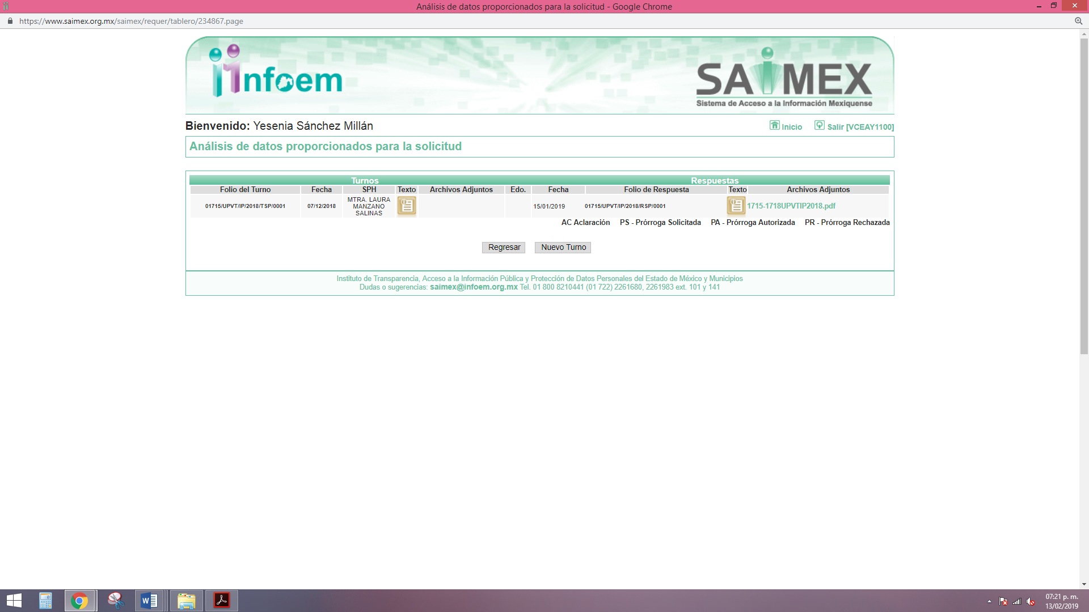
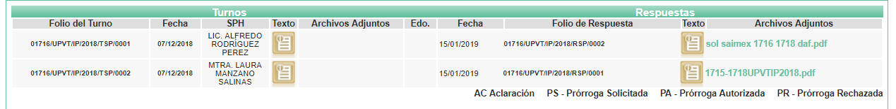
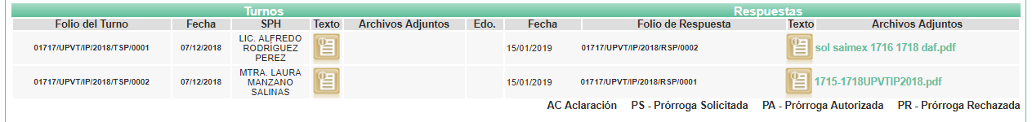
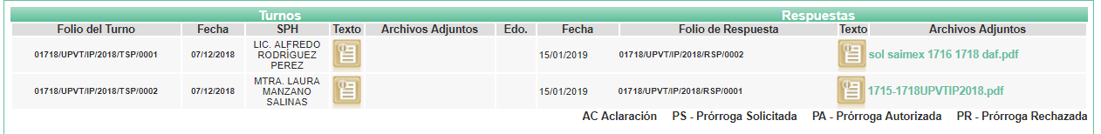
- De las constancias que obran en los expedientes electrónicos del SAIMEX, se advierte que EL SUJETO OBLIGADO en fecha quince de enero de dos mil diecinueve, dio respuesta a las solicitudes de acceso a la información pública del RECURRENTE, en los términos análogos, motivo por el cual se plasma una de ellas, en obvio de repeticiones innecesarias:
“De conformidad con los artículos 1, 2, 3, fracción XLIV, 4, 12,16, 23 fracción V, 24 fracción XI y último párrafo, 50, 51, 53 fracciones II, IV, V y VI de la Ley de Transparencia y Acceso a la Información Pública del Estado de México y Municipios, me permito comentar a usted lo siguiente: En atención a las solicitudes de información registradas con el folio número 01715/UPVT/IP/2018, 01716/UPVT/IP/2018, 01717/UPVT/IP/2018 y 01718/UPVT/IP/2018, que realizó el 7 de diciembre del año 2018, sírvase encontrar en archivo adjunto copia digitalizada en formato pdf del oficio emitido por los servidores públicos habilitados del Departamento de Recursos Humanos y Materiales y la Dirección de Administración y Finanzas, en el cual se detalla lo referente a su solicitud de información. Se hace de su conocimiento el término de quince días para interponer el recurso de revisión que se señala en los artículos 176,177 y 178 de la Ley de la materia, en caso de considerar que la respuesta es desfavorable a su solicitud.” (Sic)


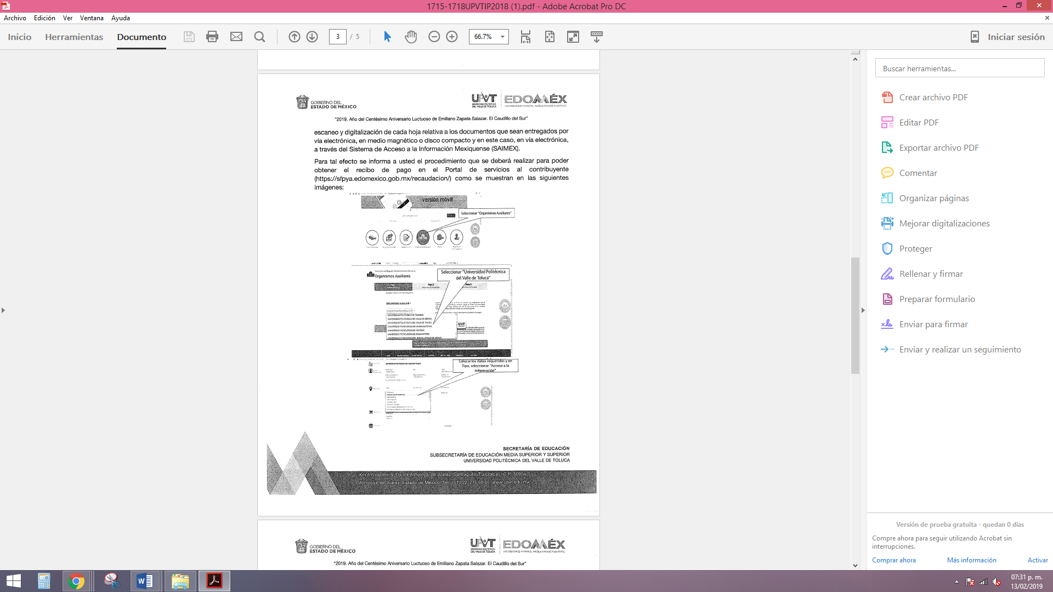

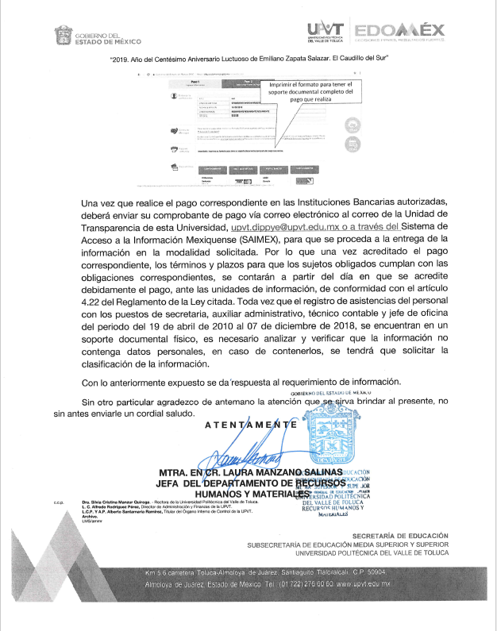

Además de los archivos insertos con anterioridad, por cuanto hace a las solicitudes de acceso a la información pública número 01716/UPVT/IP/2018, 01717/UPVT/IP/2018 y 01718/UPVT/IP/2018, EL SUJETO OBLIGADO remitió el siguiente archivo electrónico:



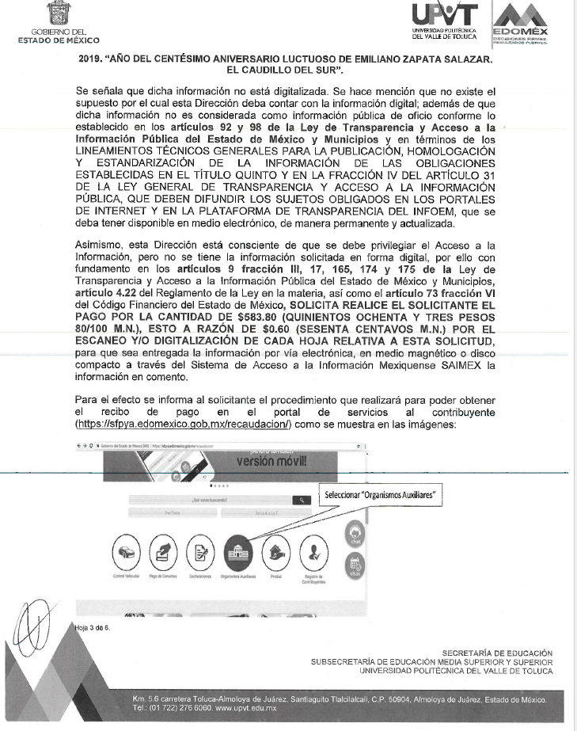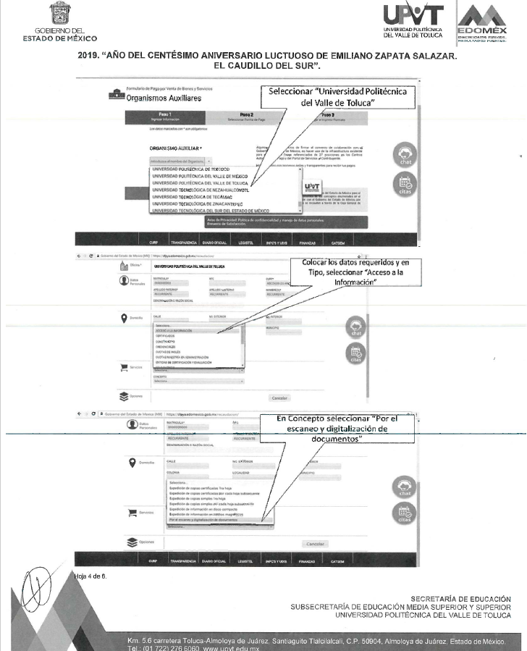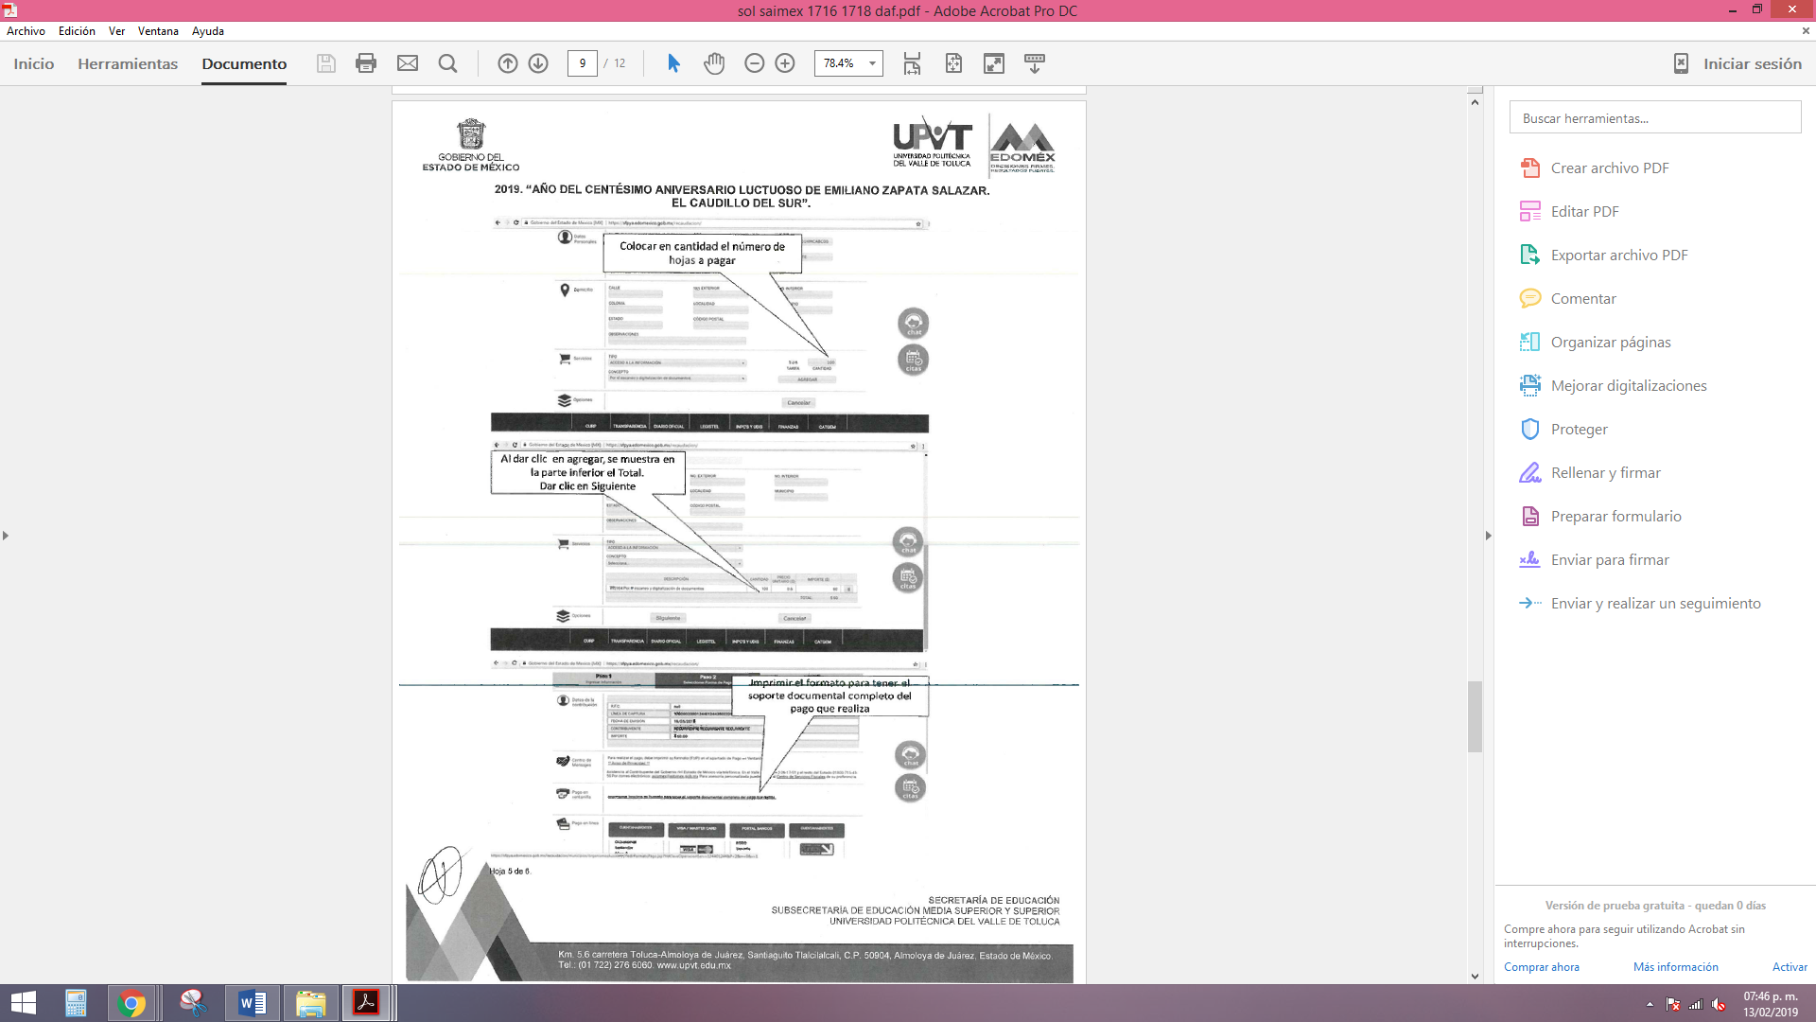
- Inconforme con las respuestas, el veintiocho de enero de dos mil diecinueve, EL RECURRENTE interpuso los recursos de revisión materia del presente estudio, los cuales fueron registrados en el SAIMEX y se les asignaron los números de expediente 00252/INFOEM/IP/RR/2019, 00253/INFOEM/IP/RR/2019, 00254/INFOEM/IP/RR/2019 y 00255/INFOEM/IP/RR/2019 en los que señaló como actos impugnados los siguientes:
00252/INFOEM/IP/RR/2019, 00253/INFOEM/IP/RR/2019 y 00254/INFOEM/IP/RR/2019
“No dan respuesta” (Sic)
00255/INFOEM/IP/RR/2019
“No es lo solicitado” (Sic)
Asimismo, EL RECURRENTE manifestó como razones o motivos de inconformidad en cada todos los recursos de revisión, lo siguiente:
“No refieren las fojas de la solicitud, solo engloban 4 solicitudes queriendo imponer un pago, sin dar la información.” (Sic)
- El veintiocho de enero de dos mil diecinueve, los recursos de que se trata se enviaron electrónicamente al Instituto de Transparencia, Acceso a la Información Pública y Protección de Datos Personales del Estado de México y Municipios y con fundamento en el artículo 185, fracción I de la Ley de Transparencia y Acceso a la Información Pública del Estado de México y Municipios, se turnaron, a través del SAIMEX, el recurso 00252/INFOEM/IP/RR/2019 a la Comisionada Eva Abaid Yapur, el recurso 00253/INFOEM/IP/RR/2019 al Comisionado José Guadalupe Luna Hernández, el recurso 00254/INFOEM/IP/RR/2019 al Comisionado Javier Martínez Cruz y el recurso 00255/INFOEM/IP/RR/2019 a la Comisionada Presidenta Zulema Martínez Sánchez, a efecto de decretar su admisión o desechamiento.
- En fecha uno de febrero de dos mil diecinueve, atento a lo dispuesto en el artículo 185, fracciones I, II y IV de la Ley de Transparencia y Acceso a la Información Pública del Estado de México y Municipios, se acordó la admisión a trámite de los referidos recursos de revisión; así como, la integración de los expedientes respectivos, mismos que se pusieron a disposición de las partes para que, de considerarlo conveniente, en el plazo máximo de siete días hábiles, EL RECURRENTE realizara manifestaciones y alegatos; así como, para que ofreciera las pruebas que a su derecho conviniera y, en el caso del SUJETO OBLIGADO, exhibiera los Informes Justificados correspondientes.
- Por economía procesal y a fin de evitar la emisión de resoluciones contradictorias, el Pleno de este Instituto determinó la acumulación de los recursos de revisión al rubro citados, en la Quinta Sesión Ordinaria, del cinco de febrero de dos mil diecinueve, turnándose a la Comisionada Eva Abaid Yapur para que formulara y presentara el proyecto de resolución correspondiente, de conformidad con lo dispuesto en el artículo 18 del Código de Procedimientos Administrativos del Estado de México, de aplicación supletoria, en términos del artículo 195 de la Ley de Transparencia y Acceso a la Información Pública del Estado de México y Municipios en vigor.
- De las constancias que obran en el SAIMEX, se desprende que EL SUJETO OBLIGADO, el trece de febrero de dos mil diecinueve, rindió sus Informes Justificados, adjuntando para todos los recursos de revisión los archivos electrónicos siguientes:
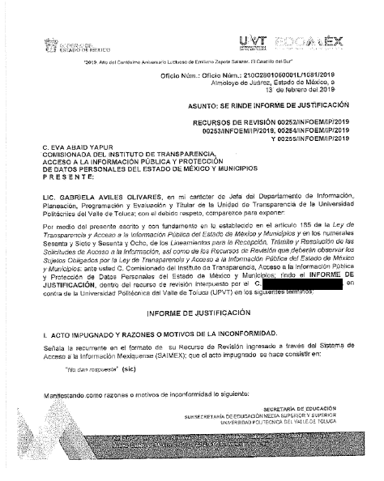
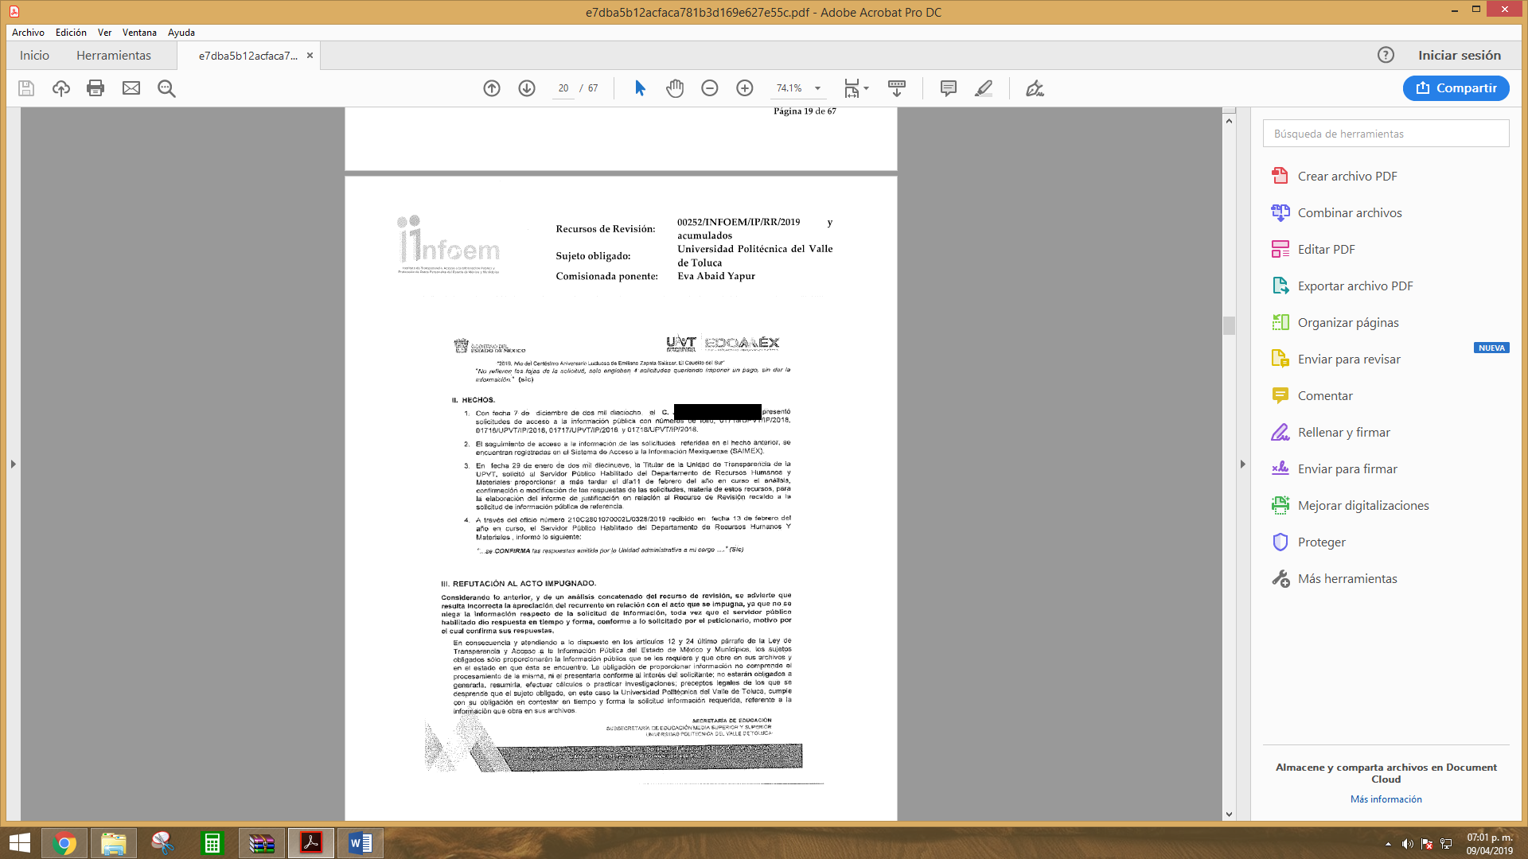
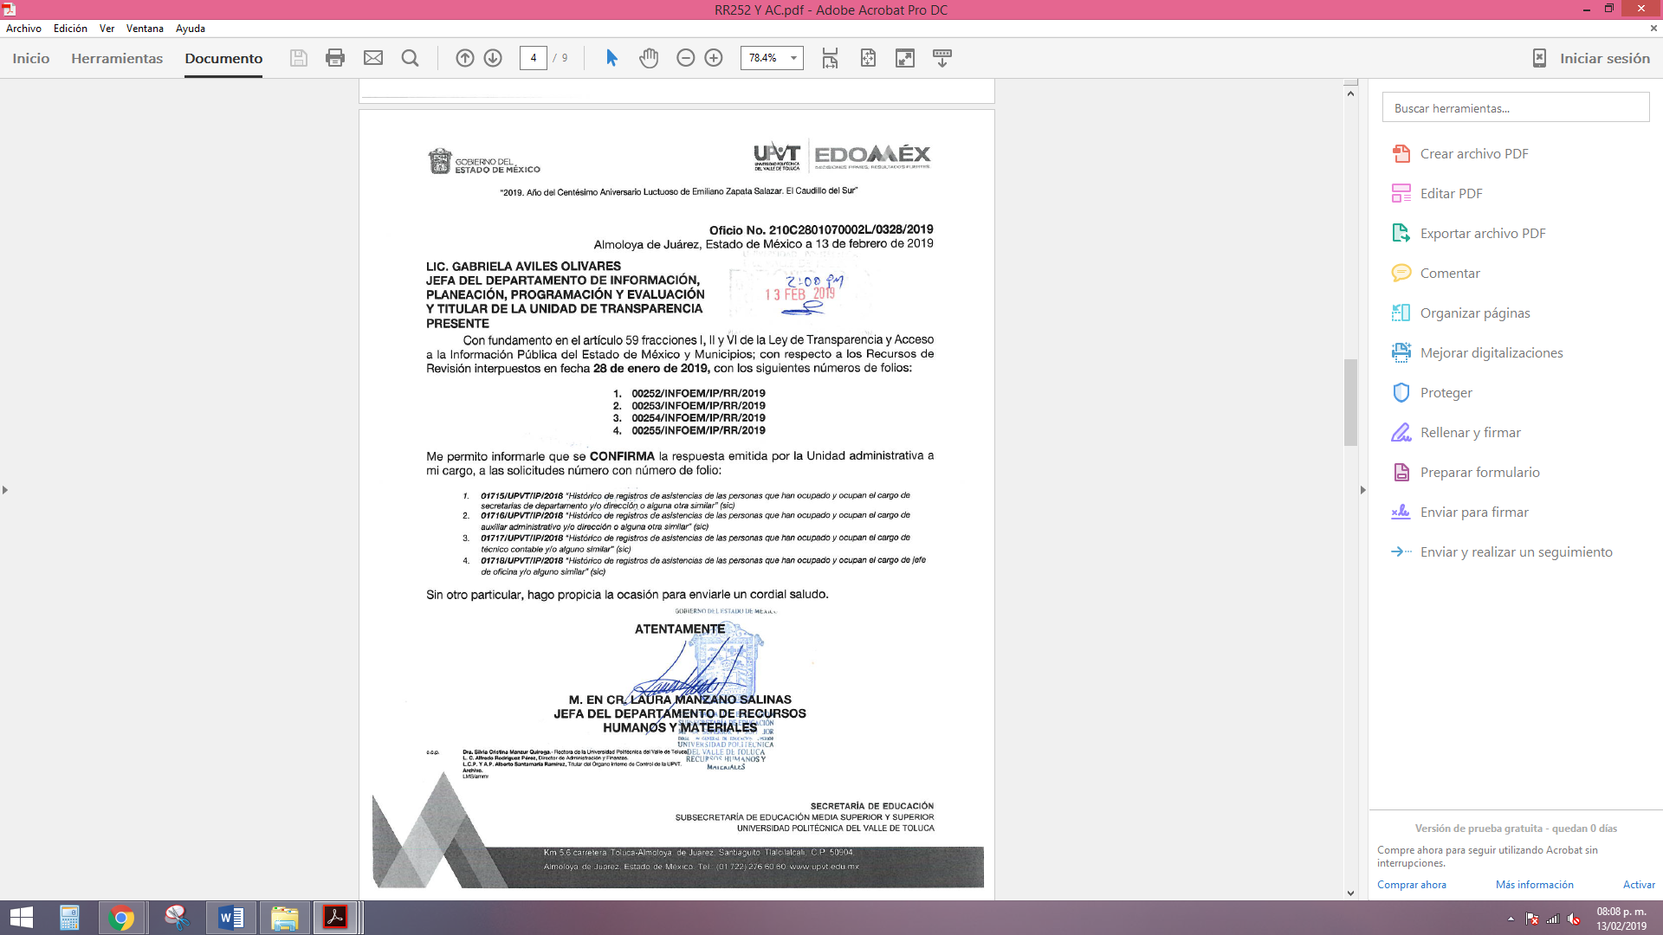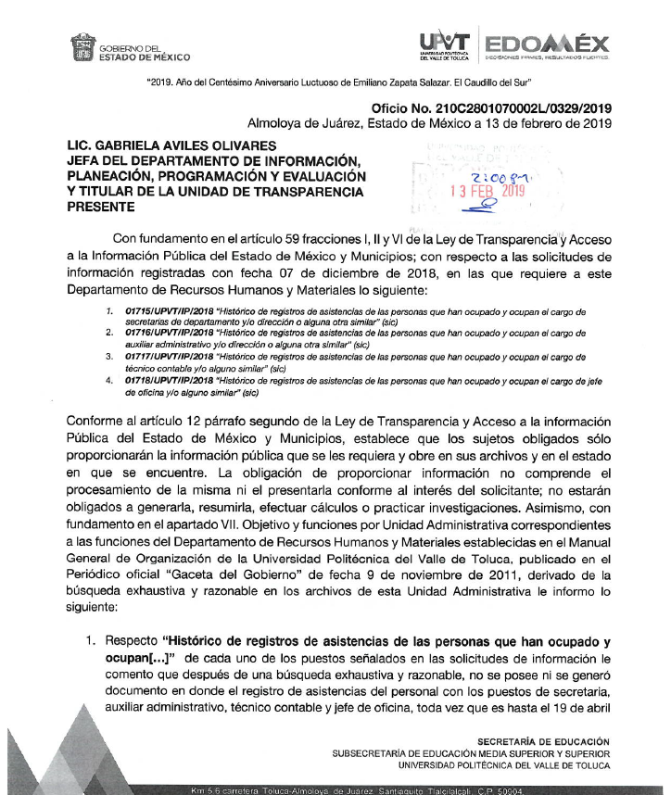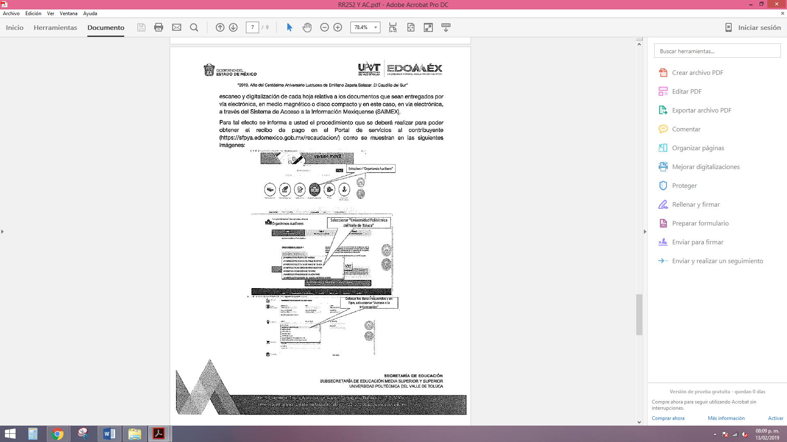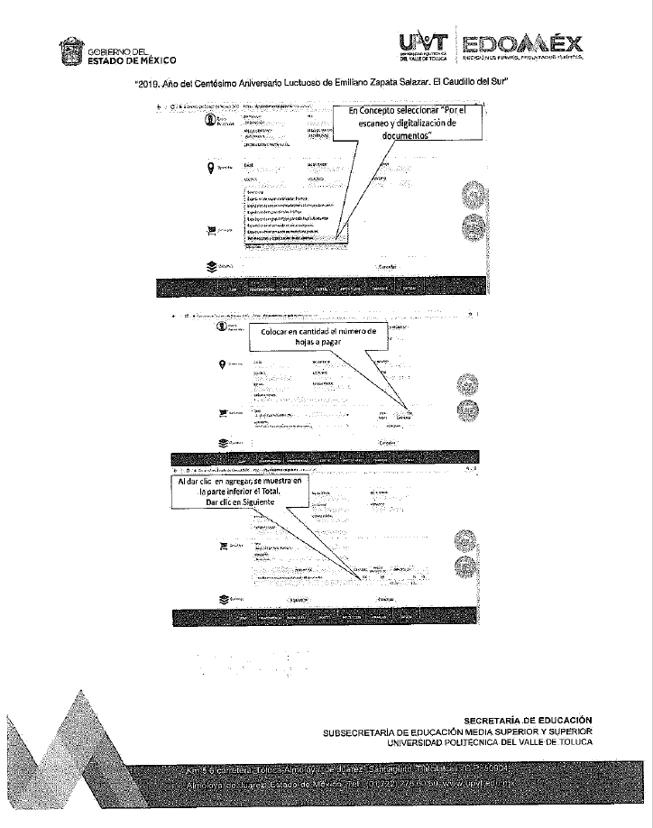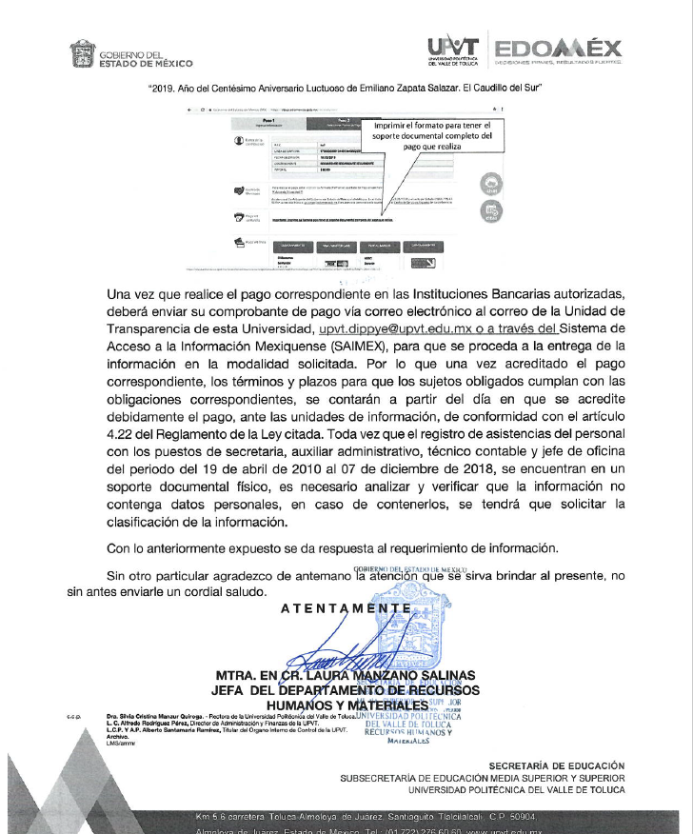
Toda vez que EL SUJETO OBLIGADO, al remitir sus Informes Justificados, confirmó sus respuestas; por ello, esta Ponencia no puso a disposición del RECURRENTE dicha información, por no actualizarse el supuesto establecido en el artículo 185, fracción III de la Ley de Transparencia y Acceso a la Información Pública del Estado de México y Municipios.
- Una vez analizado el estado procesal que guardaban los expedientes, en fecha dieciocho de febrero de dos mil diecinueve, la Comisionada Ponente acordó el cierre de instrucción; así como, la remisión de los mismos a efecto de ser resueltos, de conformidad con lo establecido en el artículo 185, fracciones VI y VIII de la Ley de Transparencia y Acceso a la Información Pública del Estado de México y Municipios; y
CONSIDERANDO
- Competencia. Este Instituto de Transparencia, Acceso a la Información Pública y Protección de Datos Personales del Estado de México y Municipios, es competente para conocer y resolver los presentes recursos, conforme a lo dispuesto en los artículos 6, apartado A de la Constitución Política de los Estados Unidos Mexicanos; 5, párrafos vigésimo, vigésimo primero, vigésimo segundo, fracciones IV y V de la Constitución Política del Estado Libre y Soberano de México; 1, 2, fracción II, 13, 29, 36, fracciones I y II, 176, 178, 179, 181, párrafo tercero y 185 de la Ley de Transparencia y Acceso a la Información Pública del Estado de México y Municipios; 9, fracciones I, XXIV y 11 del Reglamento Interior del Instituto de Transparencia, Acceso a la Información Pública y Protección de Datos Personales del Estado de México y Municipios; toda vez que se trata de recursos de revisión interpuestos por un Ciudadano, en ejercicio de su derecho de acceso a la información pública, en términos de la Ley de la materia.
- Interés. Los recursos de revisión fueron interpuestos por parte legítima en atención a que fueron presentados por EL RECURRENTE, quien fue la misma persona que formuló las solicitudes de acceso a la información pública números 01715/UPVT/IP/2018, 01716/UPVT/IP/2018, 01717/UPVT/IP/2018 y 01718/UPVT/IP/2018 al SUJETO OBLIGADO.
- Justificación de la Acumulación de los recursos. De las constancias que obran en los expedientes, se advierte que los recursos de revisión 00252/INFOEM/IP/RR/2019, 00253/INFOEM/IP/RR/2019, 00254/INFOEM/IP/RR/2019 y 00255/INFOEM/IP/RR/2019 fueron presentados por el mismo RECURRENTE ante el mismo SUJETO OBLIGADO, aunado a que resulta conveniente su trámite de forma unificada por economía procesal y a fin de evitar la emisión de resoluciones contradictorias, en virtud de que la información solicitada concierne a registros de asistencia de servidores públicos del SUJETO OBLIGADO; por lo que, fue procedente que este Órgano Garante decretara su acumulación, de conformidad con lo dispuesto en el artículo 18 del Código de Procedimientos Administrativos del Estado de México, de aplicación supletoria, en términos del ordinal 195 de la Ley de Transparencia y Acceso a la Información Pública del Estado de México y Municipios, anteriormente citados.
“Código de Procedimientos Administrativos del Estado de México
Artículo 18.- La autoridad administrativa o el Tribunal acordarán la acumulación de los expedientes del procedimiento y proceso administrativo que ante ellos se sigan, de oficio o a petición de parte, cuando las partes o los actos administrativos sean iguales, se trate de actos conexos o resulte conveniente el trámite unificado de los asuntos, para evitar la emisión de resoluciones contradictorias. La misma regla se aplicará, en lo conducente, para la separación de los expedientes.”
Ley de Transparencia y Acceso a la Información Pública del Estado de México y Municipios
“Artículo 195. En la tramitación del recurso de revisión se aplicarán supletoriamente las disposiciones contenidas en el Código de Procedimientos Administrativos del Estado de México.”
(Énfasis añadido)
De lo dispuesto en la normativa anterior, dicha acumulación procede cuando:
- El solicitante y la información referida sean las mismas;
- Las partes o los actos impugnados sean iguales;
- Cuando se trate del mismo solicitante, el mismo Sujeto Obligado, aunque se trate de solicitudes diversas; y
- Resulte conveniente la resolución unificada de los asuntos.
Así, tal y como se mencionó anteriormente, los recursos de revisión que nos ocupan fueron interpuestos por el mismo RECURRENTE ante el mismo SUJETO OBLIGADO, además de que la información solicitada es relacionada con el registro de asistencia de servidores públicos del SUJETO OBLIGADO, resulta conveniente su resolución conjunta.
- Oportunidad. Los recursos de revisión fueron interpuestos dentro del plazo de quince días hábiles contados a partir del día siguiente al en que EL RECURRENTE tuvo conocimiento de las respuestas impugnadas, tal y como lo prevé el artículo 178 de la Ley de Transparencia y Acceso a la Información Pública del Estado de México y Municipios, que establece:

“Artículo 178. El solicitante podrá interponer, por sí mismo o a través de su representante, de manera directa o por medios electrónicos, recurso de revisión ante el Instituto o ante la Unidad de Transparencia que haya conocido de la solicitud dentro de los quince días hábiles, siguientes a la fecha de la notificación de la respuesta.

A falta de respuesta del sujeto obligado, dentro de los plazos establecidos en esta Ley, a una solicitud de acceso a la información pública, el recurso podrá ser interpuesto en cualquier momento, acompañado con el documento que pruebe la fecha en que presentó la solicitud.

En el caso de que se interponga ante la Unidad de Transparencia, ésta deberá remitir el recurso de revisión al Instituto a más tardar al día siguiente de haberlo recibido.”
En esa tesitura, atendiendo a que EL SUJETO OBLIGADO notificó las respuestas a las solicitudes de información pública el día quince de enero de dos mil diecinueve; así, el plazo de quince días hábiles que el artículo 178 de la Ley de la materia otorga al RECURRENTE para presentar los respectivos recursos de revisión, transcurrió del dieciséis de enero al seis de febrero de dos mil diecinueve, sin contemplar en el cómputo los días diecinueve, veinte, veintiséis y veintisiete de enero, dos y tres de febrero de dos mil diecinueve, por corresponder a sábados y domingos, considerados como días inhábiles, en términos del artículo 3, fracción X de la Ley de Transparencia y Acceso a la Información Pública del Estado de México y Municipios; así como, el cuatro de febrero de dos mil diecinueve, por ser considerado como suspensión de labores; de conformidad con el Calendario Oficial en Materia de Transparencia, Acceso a la Información Pública y Protección de Datos Personales del Estado de México y Municipios, para el año dos mil diecinueve y enero de dos mil veinte, publicado en el Periódico Oficial “Gaceta del Gobierno” el diecinueve de diciembre de dos mil dieciocho.
En ese tenor, si los recursos de revisión que nos ocupan, se interpusieron el veintiocho de enero de dos mil diecinueve, éstos se encuentran dentro de los márgenes temporales previstos en el precepto legal citado en el párrafo anterior y, por tanto, su interposición se considera oportuna.
- Procedibilidad. Del análisis efectuado, se advierte que resulta procedente la interposición de los recursos y se concluye la acreditación plena de todos y cada uno de los elementos formales exigidos por el artículo 180 de la Ley de Transparencia y Acceso a la Información Pública del Estado de México y Municipios, en atención a que fue presentado mediante el formato visible en EL SAIMEX.
SEXTO. Estudio y resolución del asunto. Tal y como quedó precisado en los resultandos de la presente resolución, el particular requirió del SUJETO OBLIGADO el registro histórico de asistencias de las personas que han ocupado los cargos de secretarias de departamento y/o dirección; auxiliares administrativos; técnicos contables y jefes de oficina o similares.
Al respecto, EL SUJETO OBLIGADO respondió al particular que, hasta el 19 de abril de 2010, no posee, ni se generó documento de registro de asistencias del personal con los puestos de: secretaria, auxiliar administrativo, técnico contable y jefe de oficina o similares, toda vez que fue hasta esa fecha que se autorizó la segunda estructura organizacional de la Universidad.
Asimismo, manifestó que, por cuanto hace al periodo del 20 de abril de 2010 al 7 de diciembre de 2018, cuenta con el registro de asistencia de personal con los puestos de: secretaria, auxiliar administrativo, técnico contable y jefe de oficina, consistente en 1,519 fojas; empero, dicha información no se encuentra digitalizada. Aunado a que no existe fuente obligacional que lo constriña a contar con la misma en medio digital.
Con base en lo anterior, EL SUJETO OBLIGADO informó al particular que para recibir la información solicitada debía cubrir los derechos correspondientes al escaneo y digitalización de la misma, en término de las disposiciones financieras estatales aplicables y plasmó el procedimiento a seguir para realizar el pago.
Inconforme con dicha respuesta, el hoy RECURRENTE interpuso los medios de defensa, en los cuales se dolió respecto del cobro por escaneo y digitalización de la información.
Posteriormente, EL SUJETO OBLIGADO rindió sus Informes Justificados en los cuales reiteró sus respuestas.
Establecido lo anterior, esta Ponencia Resolutora advierte que resultan parcialmente fundadas las razones o motivos de inconformidad expuestas por EL RECURRENTE, de conformidad con lo siguiente:
En primer término, este Instituto advierte que EL SUJETO OBLIGADO es la autoridad competente para generar, administrar o poseer dicha información, con relación al ámbito de sus atribuciones, funciones, facultades o competencias.
En ese sentido, en aquellos casos en que los Sujetos Obligados hayan asumido que cuentan con la información requerida, ello implica que la generan, poseen o administran. Así, en los presentes casos, EL SUJETO OBLIGADO refirió que cuenta con la información requerida, la cual entregaría por vía electrónica una vez cubierto el pago correspondiente por el costo del escaneo y digitalización de cada hoja de los documentos; en consecuencia, asume que genera, posee y administra la información solicitada.
En un primer enfoque, este Órgano Garante advirtió que EL SUJETO OBLIGADO refirió que hasta el 19 de abril de 2010, no posee, ni se generó documento de registro de asistencias del personal con los puestos de: secretaria, auxiliar administrativo, técnico contable y jefe de oficina o similares, toda vez que fue hasta esa fecha que se autorizó la segunda estructura organizacional de la Universidad.
Al respecto, pese a lo manifestado por EL SUJETO OBLIGADO, esta Ponencia Resolutora encontró que en sus inicios la Universidad contó con una Junta Directiva, un Rector, un Consejo Social, un Consejo de Calidad y personal de confianza, académico, técnico de apoyo y de servicios administrativos; de los cuáles se destacan el personal técnico de apoyo quienes llevarían a cabo las funciones que facilitarán y complementaran directamente el desarrollo de las labores académicas y el personal de servicios administrativos quien sería contratado para realizar labores distintas a las académicas y del personal técnico de apoyo, de conformidad con el Decreto del Ejecutivo del Estado por el que se crea el organismo público descentralizado de carácter estatal denominado Universidad Politécnica del Valle de Toluca, de fecha 13 de noviembre de 2006.
Asimismo, de conformidad con el Decreto del Ejecutivo del Estado por el que se modifica el diverso por el que se crea el organismo público descentralizado de carácter estatal denominado Universidad Politécnica del Valle de Toluca, de fecha 24 de agosto de 2007, se amplió la estructura de la Junta Directiva y de los Consejos Social y de Calidad.
De igual forma, esta Ponencia Resolutora advirtió que, de conformidad con el Reglamento Interior de la Universidad Politécnica del Valle de Toluca, publicado en el periódico oficial del Gobierno del Estado de México “Gaceta del Gobierno”, de fecha 28 de octubre de 2008, EL SUJETO OBLIGADO contaba con un Departamento de Control Escolar y un Departamento de Información, Planeación, Programación y Evaluación.
En razón de lo anterior, se tiene que, de acuerdo a los principios de presunción de existencia de la información, EL SUJETO OBLIGADO puede contar con información referente al registro de asistencias del personal con los puestos de: secretaria, auxiliar administrativo, técnico contable y jefe de oficina o similares, pues existen indicios encaminados a demostrar que, de la estructura orgánica que originalmente conformaba a la Universidad, existió personal técnico de apoyo y de servicios administrativos.
Al respecto, se define el Principio de presunción de existencia consiste en que: se presume que la información debe existir si se refiere a las facultades, competencias y funciones que los ordenamientos jurídicos aplicables otorgan a los Sujetos Obligados.
Por su parte el Principio generador de información consiste en: la obligatoriedad de los servidores públicos de los diversos órdenes de gobierno de documentar la gestión pública o el ejercicio de sus atribuciones y facultades.
Ante tales manifestaciones, este Instituto estima que la respuesta del SUJETO OBLIGADO no es suficiente para tener por satisfecha la pretensión del particular, por cuanto hace a la información correspondiente al periodo que comprende del 11 de septiembre de 2006 al 19 de abril de 2010; en atención a que no acreditó una búsqueda exhaustiva y razonable de la información toda vez que, en caso de haber generado la información de referencia y no contar con ella debió remitir el Acuerdo de Inexistencia correspondiente.
Lo anterior es así, ya que la información requerida, consistente en registro de asistencias del personal con los puestos de: secretaria, auxiliar administrativo, técnico contable y jefe de oficina o similares, conforme al artículo 12 de la Ley de Transparencia y Acceso a la Información Pública del Estado de México y Municipios, se trata de información de servidores públicos generada en el ejercicio de sus funciones.
Por otra parte, tenemos lo establecido en el artículo 169 de mismo ordenamiento, relativo a que cuando la información no se encuentre en los archivos del Sujeto Obligado, el Comité de Transparencia, en consecuencia, deberá proceder a la emisión de un Acuerdo de Inexistencia, debidamente fundado y motivado en el que se detallen las razones por las cuales no existe la información, a través del siguiente procedimiento:
I. Analizará el caso y tomará las medidas necesarias para localizar la información;
II. Expedirá una resolución que confirme la inexistencia del documento;
III. Ordenará, siempre que sea materialmente posible, que se genere o se reponga la información en caso de que ésta tuviera que existir en la medida que deriva del ejercicio de sus facultades, competencias o funciones, o que previa acreditación de la imposibilidad de su generación, exponga de forma fundada y motivada, las razones por las cuales en el caso particular no ejerció dichas facultades, competencias o funciones, lo cual notificará al solicitante a través de la Unidad de Transparencia; y
IV. Notificará al órgano interno de control o equivalente del sujeto obligado quien, en su caso, deberá iniciar el procedimiento de responsabilidad administrativa que corresponda.
Una vez establecido lo anterior, conviene profundizar respecto de la temporalidad pretendida por el particular, puesto que puede darse el caso de que ésta no exista en los archivos del SUJETO OBLIGADO cuando por el paso del tiempo y en términos de la normatividad aplicable se procede a la baja documental de lo requerido.
Al respecto, los Lineamientos para la Administración de Documentos en el Estado de México señala los ciclos de vida de los diversos documentos en poder de los Sujetos Obligados como se advierte a continuación:
Artículo 61. El ciclo de vida de los documentos de Archivo se corresponderá con las siguientes fases:
- Fase Activa. Etapa en la que los documentos están en un período de tramitación y se utilizan constantemente por parte de la Unidad Administrativa que los generó o recibió, y se ubican en el Archivo de Trámite;
- Fase Semiactiva. Período en el que los documentos, una vez concluido su trámite, mantienen un valor administrativo pero ya no son de uso frecuente por parte de la Unidad Administrativa que los generó o recibió y se resguardan en el Archivo de Concentración…”
(Énfasis añadido)
Por su parte, los Lineamientos para la Valoración, Selección y Baja de los Documentos, Expedientes y Series de Trámite Concluido en los Archivos del Estado de México, los cuales regulan que la valoración, selección y baja de documentos deba realizarse considerando su valor primario y secundario, la frecuencia de su uso, el espacio destinado para su conservación, su antigüedad y, principalmente, mediante la formulación de un programa de gestión de documentos en el que toda acción relacionada con la disposición documental sólo tenga lugar si se garantiza que los expedientes y series de trámite concluido ya no se requieren para fines administrativos, como garantes de un derecho, como medio de prueba o para la investigación; establecen, en su artículo 4, fracciones II, III y IX, 20 y 27, fracción I, lo siguiente:
II. Acta de Baja: Acta de Baja Documental. Documento por el que El Comité de Selección Documental o el titular de la Unidad Administrativa a la cual se encuentre adscrito el Archivo de Trámite, autoriza la baja de los documentos resultantes del proceso de selección preliminar aplicado a los expedientes de trámite concluido, como paso previo a su transferencia a un Archivo de Concentración.
III. Acuerdo: Acuerdo de Autorización de Baja Documental. Documento a través del cual la Comisión Dictaminadora de Depuración de Documentos autoriza la baja de los documentos de trámite concluido cuyo período de conservación precaucional ya prescribió en los Archivos de Concentración y que son resultantes del proceso de selección final.
IX. Baja Documental: Eliminación física de la documentación que haya prescrito en sus valores administrativos, legales, fiscales o contables, y que no contenga valores históricos, conforme a la normatividad emitida por la Comisión
Artículo 20.- Los expedientes de trámite concluido y los desclasificados se mantendrán íntegros por un periodo de dos años en los Archivos de Trámite de las Unidades Administrativas. Cumplido este plazo se podrá proceder a su selección preliminar y transferencia al Archivo de Concentración.
El período señalado se computará a partir del día siguiente a la fecha del documento con el cual se dé por concluido et asunto que motivó ta integración de los expedientes.
Artículo 27.- Las Unidades Administrativas al realizar la transferencia de los expedientes de trámite concluido, señalarán en el Inventario correspondiente los plazos de conservación precauciona! de éstos en el Archivo de Concentración. Para determinar el plazo de conservación precauciona! deberán considerar el marco legal o administrativo bajo el cual se produjeron o recibieron los documentos y los siguientes periodos:
I. 6 años para expedientes con información administrativa;
En este sentido, tenemos que los documentos requeridos, a través de la solicitud de acceso a la información pública, según las normas y catálogos de vigencia pudiera ser que agotaran su vida administrativa útil y no se consideraran de importancia para formar parte del Archivo Histórico, por lo que, pudieron ser dados de baja; sin embargo, dichos efectos por sí no colman el derecho de acceso a la información de los ciudadanos.
Es decir, ante la negativa de la información dada la baja de los documentos, no se colma con informar o hacer entrega al ciudadano del acta de baja documental, pues ésta solo hace constancia de la autorización de la baja de los documentos resultantes del proceso de selección preliminar aplicado a los expedientes de trámite concluido, más no así lo dispuesto por el artículo 169 y 170 de la Ley de la materia.
Lo anterior es así, ya que el Acuerdo de Inexistencia por parte del Comité de Transparencia da certeza de las motivos o razones por las cuales no se localizó la información y del proceso realizado para localizar la misma, acreditando en un primer momento la búsqueda exhaustiva y razonable de la información en las áreas administrativas, lo cual se acredita con los oficios emitidos y sus respuestas por parte de los Servidores Públicos Habilitados de las áreas correspondientes.
Por lo que, en caso de que la información no obre en los archivos del SUJETO OBLIGADO se acredita el destino de la misma y que, para el caso que nos ocupa, determinar si ésta se procedió a su envío al archivo histórico o a su baja permanente; documentando las circunstancias de tiempo, modo y lugar que precedieron a la inexistencia de la información, situación que se sustenta con la referencia e integración de la debida Acta de Baja Documental, ello a fin de otorgar certeza jurídica al particular, en términos de la fracción I del diverso 9 de la Ley de Transparencia y Acceso a la Información Pública del Estado de México y Municipios.
Sirve de apoyo a lo anterior por analogía el criterio 14-09 que emite el Instituto Nacional de Transparencia, Acceso a la Información y Protección de Datos Personales que a la letra dice:
“Baja documental. Las dependencias y entidades deben proporcionar a los particulares el documento que acredite dicha situación. De conformidad con lo previsto en los artículos 24 y 46 de la Ley Federal de Transparencia y Acceso a la Información Pública Gubernamental 70, fracción V y 78, fracción III de su Reglamento, las dependencias y entidades deberán expedir una resolución que comunique a los solicitantes la inexistencia de la información requerida, en caso de que ésta no sea localizada en los archivos de la dependencia o entidad de que se trate después de una búsqueda exhaustiva. En este supuesto, las dependencias y entidades deberán acompañar a la resolución por la que se confirma la declaración de inexistencia, el acta de baja documental, esto es, el documento mediante la cual se acredita la legal destrucción de la información solicitada, en todos aquellos casos en los que la normatividad en materia archivística prevea que la misma debe existir.
Expedientes:
4650/07 Instituto de Seguridad y Servicios Sociales de los Trabajadores del
Estado – Alonso Lujambio Irazábal
0908/08 Instituto Mexicano del Seguro Social – Alonso Lujambio Irazábal
4961/08 Instituto Mexicano del Seguro Social – Alonso Gómez-Robledo V.
0820/09 Secretaría de Agricultura, Ganadería, Desarrollo Rural, Pesca y
Alimentación – Jacqueline Peschard Mariscal
3928/09 Administración Federal de Servicios Educativos en el Distrito Federal –
María Marván Laborde”
En esa virtud, no basta la manifestación del SUJETO OBLIGADO referente a que no cuenta con la información del periodo que compre del 11 de septiembre de 2006 al 19 de abril de 2010, puesto que existen indicios de que pudo haber generado la información de referencia y además no acreditó haber realizado una búsqueda exhaustiva y razonable de la información ni remitió el Acuerdo de Inexistencia correspondiente, incluso en el caso de que se hayan dado de baja los documentos en atención a su temporalidad, en cuyo caso el Acuerdo en mención debió de sustentarse con el acta de baja documental para el caso de que se hayan actualizado dichas hipótesis jurídicas, ello en atención a los principios de máxima publicidad, exhaustividad y congruencia.
En consecuencia, en términos de lo dispuesto por el tercer párrafo del artículo 165 de la Ley de Transparencia y Acceso a la Información Pública del Estado de México y Municipios, al no haber existido una respuesta al respecto lo procedente es que se permita el acceso y que, en caso de que se generen costos de reproducción y envío, éstos corran a cargo del SUJETO OBLIGADO. Máxime, que es clara la falta de fundamentación y motivación ante la respuesta por no haberse acompañado del Acta de Inexistencia correspondiente.
Así las cosas, es menester dar cumplimiento a los principios de certeza jurídica y máxima publicidad que establecen los artículos de la Ley Sustantiva y que se trascriben a continuación:
“Artículo 4. El derecho humano de acceso a la información pública es la prerrogativa de las personas para buscar, difundir, investigar, recabar, recibir y solicitar información pública, sin necesidad de acreditar personalidad ni interés jurídico.
Toda la información generada, obtenida, adquirida, transformada, administrada o en posesión de los sujetos obligados es pública y accesible de manera permanente a cualquier persona, en los términos y condiciones que se establezcan en los tratados internacionales de los que el Estado mexicano sea parte, en la Ley General, la presente Ley y demás disposiciones de la materia, privilegiando el principio de máxima publicidad de la información. Solo podrá ser clasificada excepcionalmente como reservada temporalmente por razones de interés público, en los términos de las causas legítimas y estrictamente necesarias previstas por esta Ley.
Los sujetos obligados deben poner en práctica, políticas y programas de acceso a la información que se apeguen a criterios de publicidad, veracidad, oportunidad, precisión y suficiencia en beneficio de los solicitantes.
Artículo 9. El Instituto deberá regir su funcionamiento de acuerdo a los siguientes principios:
I. Certeza: Principio que otorga seguridad y certidumbre jurídica a los particulares, en virtud de que permite conocer si las acciones del Instituto son apegadas a derecho y garantiza que los procedimientos sean completamente verificables, fidedignos y confiables;
…
VIII. Objetividad: Obligación del Instituto de ajustar su actuación a los presupuestos de ley que deben ser aplicados al analizar el caso en concreto y resolver todos los hechos, prescindiendo de las consideraciones y criterios personales;
…”
(Énfasis añadido)

A fin de robustecer lo expuesto, conviene citar el criterio orientador 002/2017 del Instituto Nacional de Acceso a la Información y Protección de Datos (INAI), cuyo tenor es el siguiente:
“Congruencia y exhaustividad. Sus alcances para garantizar el derecho de acceso a la información. De conformidad con el artículo 3 de la Ley Federal de Procedimiento Administrativo, de aplicación supletoria a la Ley Federal de Transparencia y Acceso a la Información Pública, en términos de su artículo 7; todo acto administrativo debe cumplir con los principios de congruencia y exhaustividad. Para el efectivo ejercicio del derecho de acceso a la información, la congruencia implica que exista concordancia entre el requerimiento formulado por el particular y la respuesta proporcionada por el sujeto obligado; mientras que la exhaustividad significa que dicha respuesta se refiera expresamente a cada uno de los puntos solicitados. Por lo anterior, los sujetos obligados cumplirán con los principios de congruencia y exhaustividad, cuando las respuestas que emitan guarden una relación lógica con lo solicitado y atiendan de manera puntual y expresa, cada uno de los contenidos de información.
Resoluciones: • RRA 0003/16. Comisión Nacional de las Zonas Áridas. 29 de junio de 2016. Por unanimidad. Comisionado Ponente Oscar Mauricio Guerra Ford. • RRA 0100/16. Sindicato Nacional de Trabajadores de la Educación. 13 de julio de 2016. Por unanimidad. Comisionada Ponente. Areli Cano Guadiana. • RRA 1419/16. Secretaría de Educación Pública. 14 de septiembre de 2016. Por unanimidad. Comisionado Ponente Rosendoevgueni Monterrey Chepov.”
Ahora bien, respecto a la fundamentación y motivación es de señalar que el máximo tribunal del país ha establecido jurisprudencia respecto a qué debe entenderse por fundamentación y motivación, en los siguientes términos:
“FUNDAMENTACION Y MOTIVACION. La debida fundamentación y motivación legal, deben entenderse, por lo primero, la cita del precepto legal aplicable al caso, y por lo segundo, las razones, motivos o circunstancias especiales que llevaron a la autoridad a concluir que el caso particular encuadra en el supuesto previsto por la norma legal invocada como fundamento.” (Sic)
De tal manera que, en un acto de autoridad se surte la debida fundamentación cuando se cita el precepto legal aplicable al caso concreto y la debida motivación cuando se expresan las razones, motivos o circunstancias que tomó en cuenta la autoridad para adecuar el hecho a los fundamentos de derecho, sirviendo de sustento la diversa jurisprudencia dictada por el Poder Judicial de la Federación que sostiene que la finalidad de la fundamentación o motivación es la de explicar, justificar, posibilitar la defensa y comunicar la decisión de la autoridad:
“FUNDAMENTACIÓN Y MOTIVACIÓN. EL ASPECTO FORMAL DE LA GARANTÍA Y SU FINALIDAD SE TRADUCEN EN EXPLICAR, JUSTIFICAR, POSIBILITAR LA DEFENSA Y COMUNICAR LA DECISIÓN. El contenido formal de la garantía de legalidad prevista en el artículo 16 constitucional relativa a la fundamentación y motivación tiene como propósito primordial y ratio que el justiciable conozca el "para qué" de la conducta de la autoridad, lo que se traduce en darle a conocer en detalle y de manera completa la esencia de todas las circunstancias y condiciones que determinaron el acto de voluntad, de manera que sea evidente y muy claro para el afectado poder cuestionar y controvertir el mérito de la decisión, permitiéndole una real y auténtica defensa. Por tanto, no basta que el acto de autoridad apenas observe una motivación pro forma pero de una manera incongruente, insuficiente o imprecisa, que impida la finalidad del conocimiento, comprobación y defensa pertinente, ni es válido exigirle una amplitud o abundancia superflua, pues es suficiente la expresión de lo estrictamente necesario para explicar, justificar y posibilitar la defensa, así como para comunicar la decisión a efecto de que se considere debidamente fundado y motivado, exponiendo los hechos relevantes para decidir, citando la norma habilitante y un argumento mínimo pero suficiente para acreditar el razonamiento del que se deduzca la relación de pertenencia lógica de los hechos al derecho invocado, que es la subsunción.”(Sic)
Por lo cual, la fundamentación y motivación implica que en el acto de autoridad, además de contenerse los supuestos jurídicos aplicables, debe de explicarse claramente por qué a través de la utilización de la norma se emitió el acto. De este modo, la persona que se siente afectada pueda impugnar la decisión, permitiéndole una real y auténtica defensa.
Ahora bien, es toral señalar que si EL SUJETO OBLIGADO advierte que dentro de la información solicitada se contienen datos personales que sean susceptibles de ser clasificados como confidenciales, deberá entregar la información de mérito en versión pública y emitir el Acuerdo de Clasificación en el que se sustenten dichas versiones públicas.
En ese sentido, es de precisar que la clasificación de la información no se da por el simple mandato de la Ley, sino que es necesario que EL SUJETO OBLIGADO cuando clasifique algún documento o información, ya sea todo o en parte, debe atender lo dispuesto por la Ley de la materia, siendo que dicha clasificación es un trabajo en conjunto tanto de los Servidores Públicos Habilitados, de las Unidades de Transparencia y del Comité de Transparencia del SUJETO OBLIGADO, teniendo el deber los primeros de ellos de presentar ante la Unidad de Transparencia la propuesta de la clasificación de la información, para que luego ésta se presente ante al Comité de Transparencia de así resultar procedente el proyecto de clasificación de la información y que finalmente sea éste último quien apruebe, modifique o revoque la misma.
Ahora bien, en términos del artículo 143 de la Ley de Transparencia y Acceso a la Información Pública del Estado de México y Municipios, se deberá proceder a clasificar la información requerida mediante las formalidades de Ley, es decir, que el Comité de Transparencia del SUJETO OBLIGADO emita el Acuerdo de Clasificación correspondiente debidamente fundado y motivado, en términos de los numerales 49, fracción VIII y 132, fracción II de la Ley de Transparencia y Acceso a la Información Pública del Estado de México y Municipios; así como, los numerales Cuarto al Octavo, Décimo, Décimo Primero, Quincuagésimo y Quincuagésimo Tercero de los Lineamientos Generales en materia de Clasificación y Desclasificación de la Información, así como para la elaboración de Versiones Públicas, que literalmente expresan:
Ley de Transparencia y Acceso a la Información Pública del Estado de México y Municipios
“Artículo 49. Los Comités de Transparencia tendrán las siguientes atribuciones:
VIII. Aprobar, modificar o revocar la clasificación de la información;
Artículo 132. La clasificación de la información se llevará a cabo en el momento en que:
[…]
II. Se determine mediante resolución de autoridad competente; o
Lineamientos Generales en materia de Clasificación y Desclasificación de la Información , así como para la elaboración de Versiones Públicas
“Cuarto. Para clasificar la información como reservada o confidencial, de manera total o parcial, el titular del área del sujeto obligado deberá atender lo dispuesto por el Título Sexto de la Ley General, en relación con las disposiciones contenidas en los presentes lineamientos, así como en aquellas disposiciones legales aplicables a la materia en el ámbito de sus respectivas competencias, en tanto estas últimas no contravengan lo dispuesto en la Ley General.
Los sujetos obligados deberán aplicar, de manera estricta, las excepciones al derecho de acceso a la información y sólo podrán invocarlas cuando acrediten su procedencia.
Quinto. La carga de la prueba para justificar toda negativa de acceso a la información, por actualizarse cualquiera de los supuestos de clasificación previstos en la Ley General, la Ley Federal y leyes estatales, corresponderá a los sujetos obligados, por lo que deberán fundar y motivar debidamente la clasificación de la información ante una solicitud de acceso o al momento en que generen versiones públicas para dar cumplimiento a las obligaciones de transparencia, observando lo dispuesto en la Ley General y las demás disposiciones aplicables en la materia.
Sexto. Los sujetos obligados no podrán emitir acuerdos de carácter general ni particular que clasifiquen documentos o expedientes como reservados, ni clasificar documentos antes de que se genere la información o cuando éstos no obren en sus archivos.
La clasificación de información se realizará conforme a un análisis caso por caso, mediante la aplicación de la prueba de daño y de interés público.
Séptimo. La clasificación de la información se llevará a cabo en el momento en que:
I. Se reciba una solicitud de acceso a la información;
II. Se determine mediante resolución de autoridad competente, o
III. Se generen versiones públicas para dar cumplimiento a las obligaciones de transparencia previstas en la Ley General, la Ley Federal y las correspondientes de las entidades federativas.
Los titulares de las áreas deberán revisar la clasificación al momento de la recepción de una solicitud de acceso a la información, para verificar si encuadra en una causal de reserva o de confidencialidad.
Octavo. Para fundar la clasificación de la información se debe señalar el artículo, fracción, inciso, párrafo o numeral de la ley o tratado internacional suscrito por el Estado mexicano que expresamente le otorga el carácter de reservada o confidencial.
Para motivar la clasificación se deberán señalar las razones o circunstancias especiales que lo llevaron a concluir que el caso particular se ajusta al supuesto previsto por la norma legal invocada como fundamento.
En caso de referirse a información reservada, la motivación de la clasificación también deberá comprender las circunstancias que justifican el establecimiento de determinado plazo de reserva.
Tratándose de información clasificada como confidencial respecto de la cual se haya determinado su conservación permanente por tener valor histórico, ésta conservará tal carácter de conformidad con la normativa aplicable en materia de archivos.
Los documentos contenidos en los archivos históricos y los identificados como históricos confidenciales no serán susceptibles de clasificación como reservados.
Décimo. Los titulares de las áreas, deberán tener conocimiento y llevar un registro del personal que, por la naturaleza de sus atribuciones, tenga acceso a los documentos clasificados. Asimismo, deberán asegurarse de que dicho personal cuente con los conocimientos técnicos y legales que le permitan manejar adecuadamente la información clasificada, en los términos de los Lineamientos para la Organización y Conservación de Archivos.
En ausencia de los titulares de las áreas, la información será clasificada o desclasificada por la persona que lo supla, en términos de la normativa que rija la actuación del sujeto obligado.
Décimo primero. En el intercambio de información entre sujetos obligados para el ejercicio de sus atribuciones, los documentos que se encuentren clasificados deberán llevar la leyenda correspondiente de conformidad con lo dispuesto en el Capítulo VIII de los presentes lineamientos.
[…]
CAPÍTULO VIII
DE LA LEYENDA DE CLASIFICACIÓN
Quincuagésimo. Los titulares de las áreas de los sujetos obligados podrán utilizar los formatos contenidos en el presente Capítulo como modelo para señalar la clasificación de documentos o expedientes, sin perjuicio de que establezcan los propios.
[…]
Quincuagésimo tercero. El formato para señalar la clasificación parcial de un documento, es el siguiente:
 | Concepto | Dónde:
Sello oficial o logotipo del sujeto obligado | Fecha de clasificación | Se anotará la fecha en la que el Comité de Transparencia confirmó la clasificación del documento, en su caso.
Sello oficial o logotipo del sujeto obligado | Área | Se señalará el nombre del área del cual es titular quien clasifica.
Sello oficial o logotipo del sujeto obligado | Información reservada | Se indicarán, en su caso, las partes o páginas del documento que se clasifican como reservadas. Si el documento fuera reservado en su totalidad, se anotarán todas las páginas que lo conforman. Si el documento no contiene información reservada, se tachará este apartado.
Sello oficial o logotipo del sujeto obligado | Periodo de reserva | Se anotará el número de años o meses por los que se mantendrá el documento o las partes del mismo como reservado.
Sello oficial o logotipo del sujeto obligado | Fundamento legal | Se señalará el nombre del ordenamiento, el o los artículos, fracción(es), párrafo(s) con base en los cuales se sustente la reserva.
Sello oficial o logotipo del sujeto obligado | Ampliación del periodo de reserva | En caso de haber solicitado la ampliación del periodo de reserva originalmente establecido, se deberá anotar el número de años o meses por los que se amplía la reserva.
Sello oficial o logotipo del sujeto obligado | Confidencial | Se indicarán, en su caso, las partes o páginas del documento que se clasifica como confidencial. Si el documento fuera confidencial en su totalidad, se anotarán todas las páginas que lo conforman. Si el documento no contiene información confidencial, se tachará este apartado.
Sello oficial o logotipo del sujeto obligado | Fundamento legal | Se señalará el nombre del ordenamiento, el o los artículos, fracción(es), párrafo(s) con base en los cuales se sustente la confidencialidad.
Sello oficial o logotipo del sujeto obligado | Rúbrica del titular del área | Rúbrica autógrafa de quien clasifica.
Sello oficial o logotipo del sujeto obligado | Fecha de desclasificación | Se anotará la fecha en que se desclasifica el documento.
Sello oficial o logotipo del sujeto obligado | Rúbrica y cargo del servidor público | Rúbrica autógrafa de quien desclasifica.
…”
(Énfasis Añadido)
Por lo tanto, es importante referir que EL SUJETO OBLIGADO deberá seguir el procedimiento legal establecido para su clasificación, esto es, que su Comité de Transparencia emita un Acuerdo de Clasificación que cumpla con las formalidades antes citadas que la sustente, en el que se expongan los fundamentos y razones que llevaron a la autoridad a clasificar la información, de lo contrario, implica dejar al solicitante en estado de incertidumbre, al no conocer o comprender las razones por las que se clasifica la documentación respectiva, es decir, si no se exponen de manera puntual las razones de ello se estaría violentando el Derecho de Acceso a la Información del solicitante.
Finalmente, no se omite mencionar que en caso de que EL SUJETO OBLIGADO no haya llevado a cabo el registro de asistencias del personal referido por el particular, en el periodo aducido bastará con que se haga mención expresa de dicha circunstancia para tener por satisfecho el derecho de acceso a la información ejercitado por el particular.
En un segundo enfoque, por cuanto hace a la información, correspondiente al periodo del 20 de abril de 2010 al 7 de diciembre de 2018, de lo manifestado tanto en acto impugnado como en las razones o motivos de inconformidad, se advierte que EL RECURRENTE pretende combatir el monto que el SUJETO OBLIGADO le informó debe cubrir por el costo derivado del escaneo y digitalización de la documentación requerida, para que éste pueda proceder a realizar su entrega, lo cual corresponde al supuesto establecido, en la fracción X del artículo 179 de la Ley de Transparencia y Acceso a la Información Pública del Estado de México y Municipios. Por tanto, el presente estudio versará sobre si los montos que le fueron dados a conocer resultan procedentes o no y, por tanto, deben ser cubiertos por EL RECURRENTE, para que se realice a la entrega de la información.
En esa tesitura, debe observarse lo señalado en los artículos 9, fracción III, 17, 174 y 175 de la Ley de Transparencia y Acceso a la Información Pública del Estado de México y Municipios, los cuales se insertan a continuación:
“Artículo 9. El Instituto deberá regir su funcionamiento de acuerdo a los siguientes principios:
[…]
III. Gratuidad: Consiste en que el acceso a la información pública no genera costo alguno para los solicitantes, sólo podrá requerirse el cobro correspondiente a la modalidad de reproducción y entrega solicitada conforme a lo establecido en la presente Ley y demás disposiciones jurídicas aplicables;
Artículo 17. La búsqueda y acceso a la información es gratuita y solo se cubrirán los gastos de reproducción, o por la modalidad de entrega solicitada, así como por el envío, que en su caso se genere, de conformidad con los derechos, productos y aprovechamientos establecidos en la legislación aplicable, sin que exceda de los límites establecidos en la presente Ley.
Artículo 174. En caso de existir costos para obtener la información deberán cubrirse de manera previa a la entrega y no podrán ser superiores a la suma de:
I. El costo de los materiales utilizados en la reproducción de la información;
II. El costo de envío, en su caso; y
III. El pago de la certificación de los documentos, cuando proceda.
Las cuotas de los derechos aplicables deberán establecerse, en su caso, en el Código Financiero del Estado de México y Municipios y demás disposiciones jurídicas aplicables, las cuales se publicarán en los sitios de internet de los sujetos obligados. En su determinación se deberá considerar que los montos permitan o faciliten el ejercicio del derecho de acceso a la información.
Los sujetos obligados a los que no les sea aplicable el Código Financiero del Estado de México y Municipios deberán establecer cuotas que no sean mayores a las dispuestas en dicho ordenamiento.
La información deberá ser entregada sin costo, cuando implique la entrega de no más de veinte hojas simples. Las unidades de transparencia podrán exceptuar el pago de reproducción y envío atendiendo a las circunstancias socioeconómicas del solicitante, en términos de los lineamientos que expida el Instituto.
Artículo 175. La información que en términos de Ley deban publicar de manera obligatoria los sujetos obligados, o deba ser generada de manera electrónica, según lo dispongan las disposiciones legales o administrativas no podrá tener ningún costo, incluyendo aquella que se hubiera digitalizado previamente por cualquier motivo, en aquellos casos en que la modalidad de entrega sea por medio de la plataforma o vía electrónica.
En ningún caso, el pago de derechos deberá exceder el costo de reproducción de la información en el material solicitado. Los ajustes razonables que se realicen para el acceso de la información de solicitantes con discapacidad serán sin costo para los mismos.”
(Énfasis añadido)
De la transcripción anterior se advierte que, contrario a lo señalado por EL RECURRENTE, si bien el ejercicio del derecho al acceso a la información pública es gratuito, también lo es que, con motivo de la modalidad de entrega que haya sido elegida, deben cubrirse los montos de los costos y gastos generados, para realizar la entrega de la información, bajo dicha modalidad; siendo la excepción a dicho cobro, los siguientes supuestos: a) Se trate de información que deba publicarse de manera obligatoria por parte de los Sujetos Obligados; o b) Se trate de información que deba ser generada de manera electrónica.
En tal sentido, debe precisarse que en los artículos 92, 94, fracción I, incisos g), j) y k) 98 y 102 de la Ley de Transparencia y Acceso a la Información Pública del Estado de México y Municipios, se contempla aquella información que debe ponerse a disposición del público de manera permanente y actualizada, en los medios electrónicos, siendo para tales efectos, el Portal de Información Pública de Oficio Mexiquense (IPOMEX) y la cual es conocida como obligaciones de transparencia comunes específicas, inherentes al SUJETO OBLIGADO, de conformidad con las tablas de aplicabilidad, publicadas por este Órgano Garante, en términos del artículo Noveno, fracción III de los Lineamientos Técnicos Generales para la Publicación, Homologación y Estandarización de la Información de las Obligaciones Establecidas en el Título Quinto y en la fracción IV del artículo 31 de la Ley General de Transparencia y Acceso a la Información Pública, que deben de difundir los sujetos obligados, en los portales de Internet y en la Plataforma Nacional de Transparencia, en la liga electrónica https://www.infoem.org.mx/doc/tablasAplicabilidad/III_PoderEjecutivo/Universidad%20Politecnica%20del%20Valle%20de%20Toluca.xlsx, de las que se advierte que en ninguna de ellas se encuentran la obligación de publicar en el referido Portal, la información solicitada, tal y como se aprecia a continuación:
“Artículo 92. Los sujetos obligados deberán poner a disposición del público de manera permanente y actualizada de forma sencilla, precisa y entendible, en los respectivos medios electrónicos, de acuerdo con sus facultades, atribuciones, funciones u objeto social, según corresponda, la información, por lo menos, de los temas, documentos y políticas que a continuación se señalan:
I. El marco normativo aplicable al sujeto obligado, en el que deberá incluirse leyes, códigos, reglamentos, decretos de creación, acuerdos, convenios, manuales de organización y procedimientos, reglas de operación, criterios, políticas, entre otros;
II. Su estructura orgánica completa, en un formato que permita vincular cada parte de la estructura, las atribuciones y responsabilidades que le corresponden a cada servidor público, prestador de servicios profesionales o miembro de los sujetos obligados, de conformidad con las disposiciones jurídicas aplicables;
III. Las facultades de cada área;
IV. Las metas, objetivos e indicadores de las áreas de los sujetos obligados de conformidad con los programas de trabajo e informes anuales de actividades de acuerdo con el Plan Estatal de Desarrollo, Plan de Desarrollo Municipal, en su caso y demás ordenamientos aplicables;
V. Los indicadores relacionados con temas de interés público o trascendencia social que conforme a sus funciones, deban establecer, así como las matrices elaboradas para tal efecto;
VI. Los indicadores que permitan rendir cuenta de sus objetivos y resultados, así como las matrices elaboradas para tal efecto;
VII. El directorio de todos los servidores públicos, a partir del nivel de jefe de departamento o su equivalente o de menor nivel, cuando se brinde atención al público, manejen o apliquen recursos públicos, realicen actos de autoridad o presten servicios profesionales bajo el régimen de confianza u honorarios y personal de base.
El directorio deberá incluir, al menos el nombre, cargo o nombramiento oficial asignado, nivel del puesto en la estructura orgánica, fecha de alta en el cargo, número telefónico, domicilio para recibir correspondencia y dirección de correo electrónico oficiales, datos que deberán señalarse de forma independiente por dependencia y entidad pública de cada sujeto obligado;
VIII. La remuneración bruta y neta de todos los servidores públicos de base o de confianza, de todas las percepciones, incluyendo sueldos, prestaciones, gratificaciones, primas, comisiones, dietas, bonos, estímulos, ingresos y sistemas de compensación, señalando la periodicidad de dicha remuneración;
IX. Los gastos de representación y viáticos, así como el objeto e informe de comisión correspondiente;
X. El número total de las plazas y del personal de base y de confianza, especificando el total de las vacantes, por nivel de puesto, para cada unidad administrativa;
XI. Las contrataciones de servicios profesionales por honorarios, señalando los nombres de los prestadores de servicios, los servicios contratados, el monto de los honorarios y el periodo de contratación;
XII. El perfil de los puestos de los servidores públicos a su servicio en los casos que aplique;
XIII. La información en versión pública de las declaraciones patrimoniales y de intereses de los servidores públicos que así lo determinen, en los sistemas habilitados para ello, de acuerdo a la normatividad aplicable;
XIV. La información de los programas de subsidios, estímulos y apoyos, en el que se deberá informar respecto de los programas de transferencia, de servicios, de infraestructura social y de subsidio, en los que se deberá contener lo siguiente:
a) Área;
b) Denominación del programa;
c) Periodo de vigencia;
d) Diseño, objetivos y alcances;
e) Metas físicas;
f) Población beneficiada estimada;
g) Monto aprobado, modificado y ejercido, así como los calendarios de su programación presupuestal;
h) Requisitos y procedimientos de acceso;
i) Procedimiento de queja o inconformidad ciudadana;
j) Mecanismos de exigibilidad;
k) Mecanismos e informes de evaluación y seguimiento de recomendaciones;
l) Indicadores con nombre, definición, método de cálculo, unidad de medida; dimensión, frecuencia de medición, nombre de las bases de datos utilizadas para su cálculo;
m) Formas de participación social;
n) Articulación con otros programas sociales;
ñ) Vínculo a las reglas de operación o documento equivalente;
o) Informes periódicos sobre la ejecución y los resultados de las evaluaciones realizadas; y
p) Padrón de beneficiarios mismo que deberá contener los siguientes datos: nombre de la persona física o denominación social de las personas jurídicas colectivas beneficiadas, el monto, recurso, beneficio o apoyo otorgado para cada una de ellas, unidad territorial, en su caso, edad y sexo.
XV. Agenda de reuniones públicas a las que convoquen los titulares de los sujetos obligados;
XVI. El domicilio de la Unidad de Transparencia y su ubicación, así como el nombre, teléfono oficial y horarios de atención al público de los responsables de las unidades de información;
XVII. Dirección electrónica donde podrán recibirse las solicitudes para obtener la información, así como el registro de las solicitudes recibidas y atendidas;
XVIII. Las convocatorias a concursos para ocupar cargos públicos y los resultados finales de los mismos;
XIX. Índices semestrales en formatos abiertos de los expedientes clasificados como reservados que cada sujeto obligado posee y maneja;
XX. Las condiciones generales de trabajo, contratos o convenios que regulen las relaciones laborales del personal de base o de confianza, así como los recursos públicos económicos, en especie o donativos, que sean entregados a los Sindicatos y ejerzan como recursos públicos;
XXI. La información curricular, desde el nivel de jefe de departamento o equivalente, hasta el titular del sujeto obligado, así como, en su caso, las sanciones administrativas de que haya sido objeto;
XXII. El listado de Servidores Públicos con sanciones administrativas definitivas, especificando la causa de sanción y la disposición;
XXIII. Los servicios que ofrecen señalando los requisitos para acceder a ellos, así como los tiempos de respuesta;
XXIV. Los trámites, requisitos y formatos que ofrecen, así como los tiempos de respuesta;
XXV. La información financiera sobre el presupuesto asignado, así como los informes del ejercicio trimestral del gasto, en términos de la Ley General de Contabilidad Gubernamental y demás disposiciones jurídicas aplicables;
XXVI. La información relativa a la deuda pública, en términos de las disposiciones jurídicas aplicables:
Los datos de todos los financiamientos contratados, así como de los movimientos que se efectúen, en la que se incluya:
a) Los montos de financiamiento contratados;
b) Los plazos;
c) Las tasas de interés; y
d) Las garantías.
XXVII. Los montos destinados a gastos relativos a todos los programas y campañas de comunicación social y publicidad oficial desglosada por tipo de medio, proveedores, número de contrato y concepto;
XXVIII. Los informes de resultados de las auditorías al ejercicio presupuestal de cada sujeto obligado que se realicen y, en su caso, las aclaraciones que correspondan;
XXIX. La información sobre los procesos y resultados sobre procedimientos de adjudicación directa, invitación restringida y licitación de cualquier naturaleza, incluyendo la versión pública del expediente respectivo y de los contratos celebrados, que deberán contener, por los menos, lo siguiente:
a) De licitaciones públicas o procedimientos de invitación restringida:
1) La convocatoria o invitación emitida, así como los fundamentos legales aplicados para llevarla a cabo;
2) Los nombres de los participantes o invitados;
3) El nombre del ganador y las razones que lo justifican;
4) El área solicitante y la responsable de su ejecución;
5) Las convocatorias e invitaciones emitidas;
6) Los dictámenes y fallo de adjudicación;
7) El contrato y, en su caso, sus anexos;
8) Los mecanismos de vigilancia y supervisión, incluyendo en su caso, los estudios de impacto urbano y ambiental, según corresponda;
9) La partida presupuestal, de conformidad con el clasificador por objeto del gasto, en el caso de ser aplicable;
10) Origen de los recursos especificando si son federales, estatales o municipales, así como el tipo de fondo de participación o aportación respectiva;
11) Los convenios modificatorios que, en su caso, sean firmados, precisando el objeto y la fecha de celebración;
12) Los informes de avance físico y financiero sobre las obras o servicios contratados;
13) El convenio de terminación; y
14) El finiquito.
b) De las adjudicaciones directas:
1) La propuesta enviada por el participante;
2) Los motivos y fundamentos legales aplicados para llevarla a cabo;
3) La autorización del ejercicio de la opción;
4) En su caso, las cotizaciones consideradas, especificando los nombres de los proveedores y sus montos;
5) El nombre de la persona física o jurídica colectiva adjudicada;
6) La unidad administrativa solicitante y la responsable de su ejecución;
7) El número, fecha, el monto del contrato y el plazo de entrega o de ejecución de los servicios u obra;
8) Los mecanismos de vigilancia y supervisión, incluyendo, en su caso, los estudios de impacto urbano y ambiental, según corresponda;
9) Los informes de avance sobre las obras o servicios contratados;
10) El convenio de terminación; y
11) El finiquito.
XXX. El resultado de la dictaminación de los estados financieros;
XXXI. Los montos, criterios, convocatorias y listado de personas físicas o jurídicas colectivas, a quienes, por cualquier motivo, se les asigne o permita usar recursos públicos o, en los términos de las disposiciones jurídicas aplicables, realicen actos de autoridad. Asimismo, los informes que dichas personas les entreguen sobre el uso y destino de dichos recursos;
XXXII. Las concesiones, contratos, convenios, permisos, licencias o autorizaciones otorgados, especificando los titulares de aquéllos, debiendo publicarse su objeto, nombre o razón social del titular, vigencia, tipo, términos, condiciones, monto y modificaciones, así como si el procedimiento involucra el aprovechamiento de bienes, servicios y/o recursos públicos;
XXXIII. Los informes que por disposición legal generen los sujetos obligados;
XXXIV. Las estadísticas que generen en cumplimiento de sus facultades, competencias o funciones con la mayor desagregación posible;
XXXV. Informes de avances programáticos o presupuestales, balances generales y estado financiero;
XXXVI. Padrón de proveedores y contratistas;
XXXVII. Los convenios de coordinación, de concertación, entre otros, que suscriban con otros entes de los sectores público, social y privado;
XXXVIII. El inventario de bienes muebles e inmuebles en posesión y propiedad;
XXXIX. Las recomendaciones emitidas por los órganos públicos del Estado mexicano u organismos internacionales garantes de los derechos humanos, así como las acciones que han llevado a cabo para su atención;
XL. Las resoluciones y laudos que se emitan en procesos o procedimientos seguidos en forma de juicio;
XLI. Los mecanismos de participación ciudadana en los procesos de elaboración, implementación y evaluación de políticas públicas y toma de decisiones y demás mecanismos de participación;
XLII. Los programas que ofrecen, incluyendo información sobre la población, objetivo y destino, tiempos de respuesta, requisitos y formatos para acceder a los mismos;
XLIII. Las actas y resoluciones del Comité de Transparencia de los sujetos obligados;
XLIV. Todas las evaluaciones y encuestas que hagan los sujetos obligados a programas financiados con recursos públicos;
XLV. Los estudios financiados con recursos públicos;
[…]
XLVII. Los ingresos recibidos por cualquier concepto señalando el nombre de los responsables de recibirlos, administrarlos y ejercerlos, indicando el destino de cada uno de ellos;
XLVIII. Donaciones hechas a terceros en dinero o en especie;
XLIX. El catálogo de disposición y guía de archivo documental;
L. Las actas de sesiones ordinarias y extraordinarias, así como las opiniones y recomendaciones de los consejos consultivos;
[…]
LII. Cualquier otra información que sea de utilidad o se considere relevante, además de la que, con base en la información estadística, responda a las preguntas hechas con más frecuencia por el público.
Artículo 94. Además de las obligaciones de transparencia común a que se refiere el Capítulo II de este Título, los sujetos obligados del Poder Ejecutivo Local y municipales, deberán poner a disposición del público y actualizar la siguiente información:
I. En el caso del Poder Ejecutivo y los Municipios, en el ámbito de su competencia:
[…]
g) Las disposiciones administrativas, directamente o a través de la autoridad competente, con el plazo de anticipación que prevean las disposiciones aplicables al sujeto obligado de que se trate, salvo que su difusión pueda comprometer los efectos que se pretenden lograr con la disposición o se trate de situaciones de emergencia, de conformidad con dichas disposiciones;
[…]
j) En materia de protección civil el atlas estatal de riesgos, por municipio; y
k) La información que sea de utilidad o resulte relevante para el conocimiento y evaluación de las funciones y políticas públicas implementadas por el Poder Ejecutivo.
Artículo 98. Además de las obligaciones de transparencia comunes a que se refiere el Capítulo II, las instituciones de educación superior públicas estatales dotadas de autonomía, así como las dependientes del Ejecutivo Estatal deberán poner a disposición del público de manera permanente y actualizada, la información siguiente:
I. Los planes y programas de estudio según el sistema que ofrecen, ya sea escolarizado o abierto, con las áreas de conocimiento, el perfil profesional de quien cursa el plan de estudios, la duración del programa con las asignaturas, su valor en créditos;
II. Toda la información relacionada con sus procesos y procedimientos administrativos;
III. La remuneración de los profesores, incluyendo los estímulos al desempeño, nivel y monto;
IV. La lista con los profesores con licencia o en año sabático;
V. El listado de las becas y apoyos que otorgan, así como los procedimientos y requisitos para obtenerlos;
VI. Las convocatorias de los concursos de oposición;
VII. La información relativa a los procesos de selección de los consejos;
VIII. Resultado de las evaluaciones del cuerpo docente; y
IX. El listado de instituciones incorporadas y requisitos de incorporación.”
Tabla de Aplicabilidad de la Universidad Politécnica del Valle de Toluca
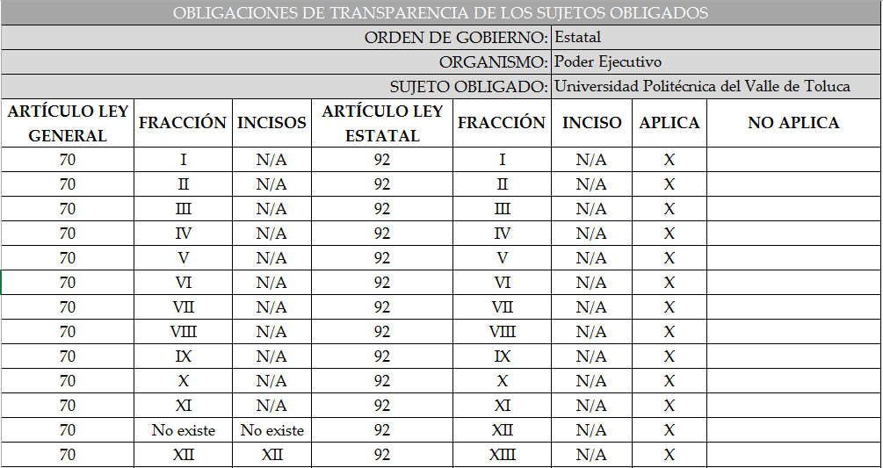

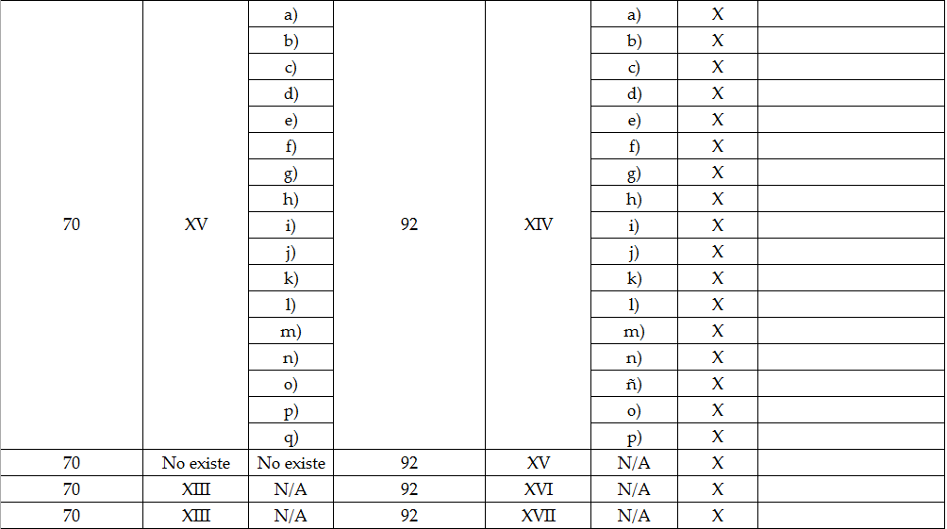
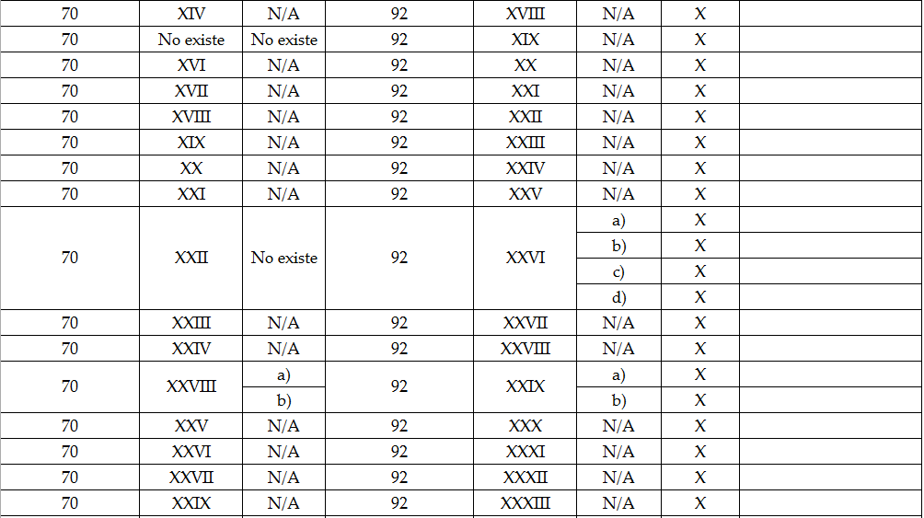

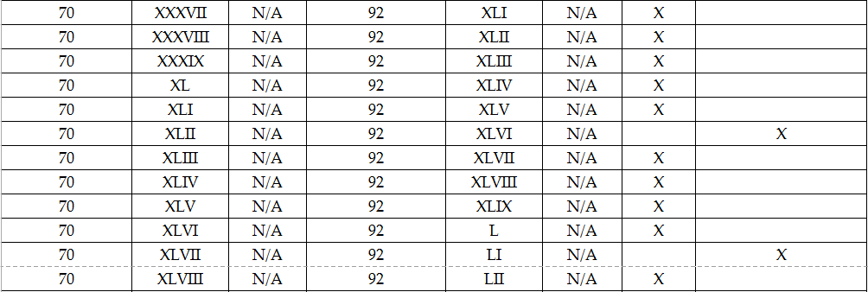
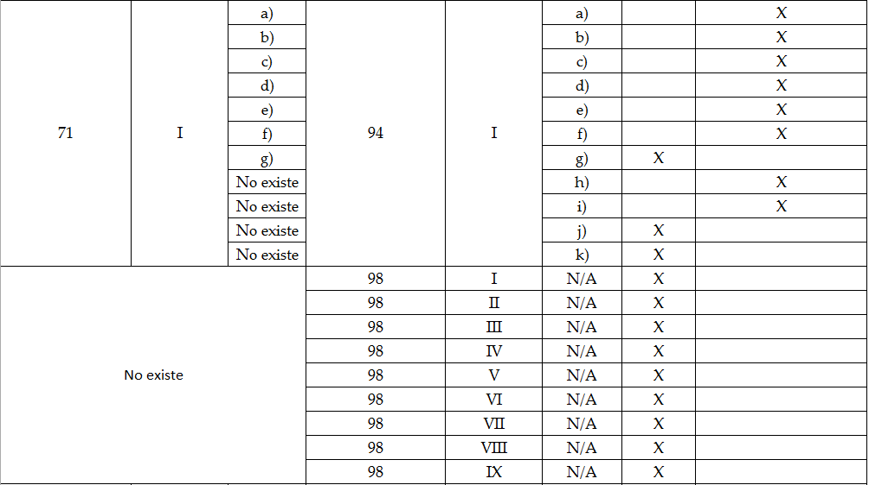

Asimismo, en relación a las facultades, atribuciones, funciones y competencias con las que cuenta EL SUJETO OBLIGADO, previstas en el Decreto del Ejecutivo del Estado por el que se crea el organismo público descentralizado de carácter estatal denominado Universidad Politécnica del Valle de Toluca; el Reglamento Interior de la Universidad Politécnica del Valle de Toluca y sus modificaciones y el Manual de Organización de la Universidad Politécnica del Valle de Toluca, publicados en el Periódico Oficial “Gaceta del Gobierno” el 13 de noviembre de 2006, 24 de agosto de 2007, 28 de octubre de 2008, 7 de julio de 2011 y 9 de noviembre de 2011, respectivamente, las cuales no se insertan en razón de su extensión; sin embargo, del análisis realizado por esta Ponencia Resolutora, no se advierte alguna referente a obligación de digitalizar; así como, publicar en medios electrónicos los registros de asistencia del personal referido en sus solicitudes de acceso a la información, o bien, que genere y consecuentemente permanezca en los archivos del SUJETO OBLIGADO de manera electrónica.
Por tanto, la información requerida por el solicitante no actualiza los supuestos establecidos en el artículo 175 de la Ley de Transparencia y Acceso a la Información Pública del Estado de México y Municipios, por los cuales la entrega de la información solicitada en la modalidad elegida por el entonces solicitante no deba tener algún costo, por disposición legal o administrativa.
En ese contexto, en virtud de lo estipulado en los artículos 9, fracción III, 17 y 174 de la Ley de Transparencia y Acceso a la Información Pública del Estado de México y Municipios, previamente citados, para proceder a la entrega de la información deben ser cubiertos por parte del hoy RECURRENTE las cuotas de derechos aplicables en términos de lo establecido en los artículos 3, fracción XV y 73, fracción VI del Código Financiero del Estado de México y Municipios, mismos que se transcriben a continuación:
“Artículo 3.- Para efectos de este Código, Ley de Ingresos del Estado y del Presupuesto de Egresos se entenderá por:
[…]
XV. Estado. Al Estado Libre y Soberano de México.
TÍTULO TERCERO
DE LOS INGRESOS DEL ESTADO
CAPÍTULO SEGUNDO
DE LOS DERECHOS
Sección Primera
Disposiciones Generales
Artículo 73.- Por la expedición de los siguientes documentos se pagarán:
TARIFA
CONCEPTO
[…]
VI. Por el escaneo y digitalización de cada hoja relativa a los documentos que sean entregados por vía electrónica, en medio magnético o disco compacto. | $0.60
…”
(Énfasis añadido)
En esa tesitura, si la información requerida, tal como informó EL SUJETO OBLIGADO que no tiene obligación de contar con la misma digitalizada y que de acuerdo a la normativa en estudio, se requiere el cobro a efecto de dar cumplimiento al derecho de acceso a la información pública, aunado a lo anterior, le indicó al RECURRENTE el procedimiento mediante el cual podría hacer el pago de derechos correspondiente; así como, las vías por las cuales debía hacer llegar el comprobante de pago respectivo y se procediera a la entrega de la información.
En consecuencia, ante lo parcialmente fundado de las razones o motivos de inconformidad hechos valer por EL RECURRENTE y al actualizarse la fracción V del artículo 179 de la Ley de Transparencia y Acceso a la Información Pública del Estado de México y Municipios lo procedente es MODIFICAR las respuestas del SUJETO OBLIGADO y ordenar, previa búsqueda razonable y exhaustiva en sus archivos, la entrega del registro de asistencias del personal con los puestos de: secretaria, auxiliar administrativo, técnico contable y jefe de oficina o similares, por el periodo que comprende del 11 de septiembre de 2006 al 19 de abril de 2010.
Ahora bien, de no localizar la totalidad de la información, el Comité de Transparencia del SUJETO OBLIGADO deberá emitir el Acuerdo de Inexistencia, en términos de los artículos 49, fracciones II y XIII, 169 y 170 de la Ley de Transparencia y Acceso a la Información Pública del Estado de México y Municipios, debiendo notificarlo al particular al momento de dar cumplimiento a la presente resolución.
Así, con fundamento en lo prescrito en los artículos 5, párrafos vigésimo, vigésimo primero y vigésimo segundo de la Constitución Política del Estado Libre y Soberano de México; 2, fracción II, 9, 19, 29, 36, fracciones I y II, 176, 178, 179, 181, 185, fracción I, 186 y 188 de la Ley de Transparencia y Acceso a la Información Pública del Estado de México y Municipios, este Pleno:

R E S U E L V E
PRIMERO. Resultan parcialmente fundadas las razones o motivos de inconformidad planteadas por EL RECURRENTE, analizadas en el Considerando SEXTO de esta resolución.
SEGUNDO. Se MODIFICAN las respuestas otorgadas por EL SUJETO OBLIGADO a las solicitudes de información 01715/UPVT/IP/2018, 01716/UPVT/IP/2018, 01717/UPVT/IP/2018 y 01718/UPVT/IP/2018 y se ordena haga entrega al RECURRENTE, previa búsqueda exhaustiva y razonable, en versión pública de ser procedente, vía EL SAIMEX, en términos del Considerando SEXTO de la presente resolución, de los documentos donde conste lo siguiente:
“El registro de asistencias del personal con los puestos de: secretaria, auxiliar administrativo, técnico contable y jefe de oficina o similares, por el periodo que comprende del 11 de septiembre de 2006 al 19 de abril de 2010.
Debiendo notificar al RECURRENTE el Acuerdo de Clasificación de la información que emita el Comité de Transparencia, con motivo de la versión pública.
Si derivado de la búsqueda exhaustiva y razonable se advierte que la información fue generada por EL SUJETO OBLIGADO, pero no obra en sus archivos, deberá de emitir el Acuerdo de Inexistencia de la Información, en términos de los artículos 169 y 170 de la Ley de Transparencia y Acceso a la Información Pública del Estado de México y Municipios.
De no localizar la información por no haberse generado un registro de asistencias del personal con los puestos de: secretaria, auxiliar administrativo, técnico contable y jefe de oficina o similares, por el periodo aducido, deberá hacerlo del conocimiento del particular.”
TERCERO. Notifíquese la presente resolución al Titular de la Unidad de Transparencia del SUJETO OBLIGADO para que, conforme a los artículos 186, último párrafo y 189, párrafo segundo de la Ley de Transparencia y Acceso a la Información Pública del Estado de México y Municipios, dé cumplimiento a lo ordenado, dentro del plazo de diez días hábiles, debiendo informar a este Instituto, en un plazo de tres días hábiles siguientes, sobre el cumplimiento dado a la presente resolución.
CUARTO. Notifíquese al RECURRENTE la presente resolución.
QUINTO. Hágase del conocimiento del RECURRENTE que, de conformidad con lo establecido en el artículo 196 de la Ley de Transparencia y Acceso a la Información Pública del Estado de México y Municipios, podrá impugnarla vía Juicio de Amparo en los términos de las leyes aplicables.
ASÍ LO RESUELVE, POR UNANIMIDAD DE VOTOS, EL PLENO DEL INSTITUTO DE TRANSPARENCIA, ACCESO A LA INFORMACIÓN PÚBLICA Y PROTECCIÓN DE DATOS PERSONALES DEL ESTADO DE MÉXICO Y MUNICIPIOS, CONFORMADO POR LOS COMISIONADOS ZULEMA MARTÍNEZ SÁNCHEZ EMITIENDO VOTO PARTICULAR; EVA ABAID YAPUR; JOSÉ GUADALUPE LUNA HERNÁNDEZ EMITIENDO VOTO PARTICULAR; JAVIER MARTÍNEZ CRUZ EMITIENDO VOTO PARTICULAR Y LUIS GUSTAVO PARRA NORIEGA EMITIENDO VOTO PARTICULAR; EN LA DÉCIMA SESIÓN ORDINARIA CELEBRADA EL TRECE DE MARZO DE DOS MIL DIECINUEVE, ANTE EL SECRETARIO TÉCNICO DEL PLENO, ALEXIS TAPIA RAMÍREZ.
Zulema Martínez Sánchez
Comisionada Presidenta
(RÚBRICA)
Eva Abaid Yapur  Comisionada  (RÚBRICA) | José Guadalupe Luna Hernández  Comisionado  (RÚBRICA)
Javier Martínez Cruz  Comisionado  (RÚBRICA) | Luis Gustavo Parra Noriega  Comisionado  (RÚBRICA)
Alexis Tapia Ramírez
Secretario Técnico del Pleno
(RÚBRICA)

Esta hoja corresponde a la resolución de fecha trece de marzo de dos mil diecinueve, emitida en los recursos de revisión 00252/INFOEM/IP/RR/2019, 00253/INFOEM/IP/RR/2019, 00254/INFOEM/IP/RR/2019 y 00255/INFOEM/IP/RR/2019 acumulados.
YSM/CBO

Artículo 179. El recurso de revisión es un medio de protección que la Ley otorga a los particulares, para hacer valer su derecho de acceso a la información pública, y procederá en contra de las siguientes causas: […] X. Los costos o tiempos de entrega de la información;
Noveno. Las políticas de aplicabilidad de la información son las siguientes: […] III. Los organismos garantes publicarán en su sección de Transparencia la Tabla de aplicabilidad de las Obligaciones de Transparencia comunes y específicas de todos los sujetos obligados que se incluyen en el padrón federal y de la Entidad Federativa que les corresponda. Por otra parte, los sujetos obligados publicarán la Tabla de aplicabilidad de las Obligaciones de Transparencia comunes y específicas que les corresponda individualmente, la cual deberá ser verificada y aprobada por el organismo garante respectivo.

